Додаток 1
до рішення обласної ради
від 02.12.2016 р.
№ 115-7/VIІ

ЗВІТ
про виконання програми соціально-економічного
та культурного розвитку області на 2016 рік

Згідно з рішенням обласної ради від 19 лютого 2016 року № 14-2/VІІ „Про програму соціально-економічного та культурного розвитку області на 2016 рік” робота структурних підрозділів облдержадміністрації, райдержадміністрацій, виконавчих комітетів міських рад, обласних організацій та установ протягом 2016 року спрямовувалася на забезпечення досягнення показників програми економічного і соціального розвитку області з урахуванням пріоритетів, визначених Стратегією розвитку Дніпропетровської області на період до 2020 року, затвердженої рішенням обласної ради від 26 вересня 2014 року № 561-27/VІ.
В окремих галузях і сферах діяльності затверджено заходи з реалізації в області основних напрямів урядової політики в економічній та соціальній сферах на 2016 рік, у тому числі:
виконання обласного та місцевих бюджетів, забезпечення ефективного використання бюджетних коштів, зокрема на утримання об’єктів соціально-культурної сфери, здійснення заходів з реконструкції, модернізації, будівництва та капітального ремонту мереж зрошувальних систем, будівництво, реконструкцію, ремонт та утримання вулиць і доріг комунальної власності в населених пунктах, автомобільних доріг, упровадження заходів щодо соціально-економічного розвитку, придбання шкільних автобусів для загальноосвітніх навчальних закладів сільської місцевості, розроблення проектів землеустрою для учасників бойових дій, які брали безпосередню участь в антитерористичній операції, забезпеченні її проведення, та членам сімей загиблих учасників бойових дій, створення навчально-виховних комплексів, оздоровлення та відпочинку дітей, видання, придбання та зберігання підручників і посібників, поповнення бібліотечних фондів шкільних бібліотек (розпорядження голови облдержадміністрації від 26 січня 2016 року № Р-30/0/3-16, від 26 січня 2016 року № Р-31/0/3-16, від 26 січня 2016 року № Р-32/0/3-16,
від 09 лютого 2016 року № Р-44/0/3-16, від 22 лютого 2016 року
№ Р-70/0/3-16, від 24 лютого 2016 року № Р-74/0/3-16, від 05 квітня
2016 року № Р-144/0/3-16, від 04 травня 2016 року № Р-207/0/3-16,
від 08 червня 2016 року № Р-332/0/3-16, від 09 червня 2016 року
№ Р-336/0/3-16, від 09 червня 2016 року № Р-337/0/3-16, від 30 червня
2016 року № Р-351/0/3-16, від 18 липня 2016 року № Р-424/0/3-16, від
25 липня 2016 року № Р-526/0/3-16, від 10 серпня 2016 року
№ Р-573/0/3-16, від 19 серпня 2016 року № Р-594/0/3-16, від 19 серпня
2016 року № Р-595/0/3-16, від 19 серпня 2016 року № Р-596/0/3-16, від 25 серпня 2016 року № Р-603/0/3-16, від 29 серпня 2016 року № Р-611/0/3-16,
від 05 вересня 2016 року № Р-617/0/3-16, від 12 вересня 2016 року
№ Р-646/0/3-16);
затвердження висновків щодо відповідності проектів рішень про добровільне об’єднання територіальних громад (розпорядження голови облдержадміністрації від 20 липня 2016 року № Р-521/0/3-16, від 27 липня
2016 року № Р-540/0/3-16, від 27 липня 2016 року № Р-541/0/3-16, від
27 липня 2016 року № Р-542/0/3-16, від 27 липня 2016 року № Р-543/0/3-16, від 08 серпня 2016 року № Р-564/0/3-16, від 09 серпня 2016 року
№ Р-566/0/3-16, від 09 серпня 2016 року № Р-567/0/3-16, від 09 серпня
2016 року № Р-568/0/3-16, від 10 серпня 2016 року № Р-570/0/3-16, від
15 серпня 2016 року № Р-590/0/3-16, від 15 серпня 2016 року
№ Р-591/0/3-16, від 05 вересня 2016 року № Р-614/0/3-16, від 07 вересня 2016 року № Р-621/0/3-16, від 07 вересня 2016 року № Р-622/0/3-16, від
07 вересня 2016 року № Р-623/0/3-16, від 07 вересня 2016 року
№ Р-624/0/3-16, від 07 вересня 2016 року № Р-625/0/3-16, від 07 вересня 2016 року № Р-626/0/3-16, від 07 вересня 2016 року № Р-627/0/3-16);
оцінка ефективності здійснення контролю за виконанням завдань, визначених законами України, актами Президента України, постановами Верховної Ради України, прийнятими відповідно до Конституції та законів України, актами Кабінету Міністрів України, дорученнями Прем’єр-міністра України, розпорядженнями та дорученнями голови облдержадміністрації (розпорядження голови облдержадміністрації від
01 вересня 2016 року № Р-612/0/3-16);
затвердження робочих проектів: „Реконструкція приміщень 1-го поверху КЗ „Криворізька міська клінічна лікарня № 2 Дніпропетровської обласної ради” під відділення екстреної (невідкладної) медичної допомоги за адресою: м. Кривий Ріг, майдан 30-річчя Перемоги, 2”, „Реконструкція першого поверху головного корпусу стаціонару під відділення невідкладної (екстреної) допомоги та діагностичного відділення, розташованого за адресою: м. Павлоград, вул. Дніпровська № 541”, „Добудова об’єкта незавершеного будівництва „Уніфікований палатний корпус на 120 ліжок” під центр термічної травми КЗ „Дніпропетровське клінічне об’єднання швидкої медичної допомоги” ДОР” по вул. Свердлова, 65, м. Дніпропетровськ”, надання підприємствам дозволу на розроблення проектів землеустрою щодо відведення земельних ділянок та надання підприємствам в оренду та постійне користування земельних ділянок (розпорядження голови облдержадміністрації від 18 січня 2016 року
№ Р-9/0/3-16, від 18 січня 2016 року № Р-19/0/3-16, від 09 лютого
2016 року № Р-48/0/3-16, від 09 лютого 2016 року № Р-52/0/3-16, від
16 лютого 2016 року № Р-62/0/3-16, від 16 лютого 2016 року № Р-63/0/3-16, від 01 березня 2016 року № Р-87/0/3-16, від 01 березня 2016 року
№ Р-88/0/3-16, від 02 березня 2016 року № Р-92/0/3-16, від 16 березня
2016 року № Р-112/0/3-16, від 16 березня 2016 року № Р-113/0/3-16, від
16 березня 2016 року № Р-114/0/3-16, від 22 березня 2016 року
№ Р-120/0/3-16, від 25 березня 2016 року № Р-130/0/3-16, від 15 квітня 2016 року № Р-169/0/3-16, від 15 квітня 2016 року № Р-180/0/3-16, від
25 квітня 2016 року № Р-194/0/3-16, від 28 квітня 2016 року
№ Р-202/0/3-16, від 27 травня 2016 року № Р-246/0/3-16, від 30 травня
2016 року № Р-251/0/3-16, від 30 червня 2016 року № Р-353/0/3-16, від
30 червня 2016 року № Р-355/0/3-16, від 26 липня 2016 року
№ Р-534/0/3-16, від 01 серпня 2016 року № Р-553/0/3-16, від 03 серпня 2016 року № Р-557/0/3-16, від 12 серпня 2016 року № Р-576/0/3-16, від 12 серпня 2016 року № Р-577/0/3-16, від 12 серпня 2016 року № Р-578/0/3-16, від
12 серпня 2016 року № Р-579/0/3-16, від 12 серпня 2016 року
№ Р-585/0/3-16, від 16 серпня 2016 року № Р-592/0/3-16, від 26 серпня
2016 року № Р-606/0/3-16, від 26 серпня 2016 року № Р-607/0/3-16, від
26 серпня 2016 року № Р-608/0/3-16, від 26 серпня 2016 року
№ Р-609/0/3-16, від 22 вересня 2016 року № Р-656/0/3-16, від 22 вересня 2016 року № Р-657/0/3-16, від 04 жовтня 2016 року № Р-680/0/3-16, від
13 жовтня 2016 року № Р-695/0/3-16);
упровадження заходів, спрямованих на підвищення ефективності підготовки до роботи в осінньо-зимовий період 2016/17 року підприємств житлово-комунального господарства та об’єктів соціальної сфери, благоустрій населених пунктів та приведення у належний стан дорожнього господарства, (розпорядження голови облдержадміністрації від 16 лютого 2016 року № Р-55/0/3-16, від 22 квітня 2016 року
№ Р-190/0/3-16).
У 2016 році реалізовувалися 51 регіональна програма, з яких 28 – фінансувалися з обласного бюджету в обсязі 2465,4 млн грн.
За своєю спрямованістю програми класифікуються таким чином:
15 соціальних програм, 13 програм розвитку реального сектору,
8 екологічних програм, 2 правоохоронні програми, 8 національно-культурних програм, 2 науково-технічні програми, 3 інші.
Протягом 2016 року в області розроблено та затверджено рішеннями обласної ради 5 регіональних програм, а саме:
Регіональна цільова програма захисту населення і територій від надзвичайних ситуацій техногенного та природного характеру, забезпечення пожежної безпеки Дніпропетровської області на
2016 – 2020 роки, затверджена рішенням обласної ради від 25 березня
2016 року № 29-03/VII;
Програма впровадження державної політики органами виконавчої влади у Дніпропетровській області на 2016 – 2020 роки, затверджена рішенням обласної ради від 19 лютого 2016 року № 15-2/VII (зі змінами);
Регіональна Програма створення страхового фонду документації Дніпропетровської області на 2016 – 2020 роки, затверджена рішенням обласної ради від 15 червня 2016 року № 53-4/VII;
Регіональна комплексна Програма правової освіти населення
на 2016 – 2020 роки, затверджена рішенням обласної ради від 25 березня
2016 року № 28-03/VII;
Регіональна Програма забезпечення громадського порядку та громадської безпеки на території Дніпропетровської області на період до 2020 року, затверджена рішенням обласної ради від 25 березня 2016 року № 30-03/VII.
На засіданнях колегії облдержадміністрації, постійних комісій обласної ради розглянуто 25 питань щодо коригування (внесення змін та доповнень) регіональних програм. Знято з контролю 14 регіональних програм.
Виконання основних показників економічного та соціального розвитку Дніпропетровської області на 2016 рік викладено в додатку до додатка.
На сесіях обласної ради у лютому, березні, червні, липні 2016 року заслухано питання про поточний стан соціально-економічного розвитку області.

Примітка: нумерацію розділів звіту про виконання програми соціально-економічного та культурного розвитку області на 2016 рік сформовано відповідно до розділів програми соціально-економічного та культурного розвитку області на 2016 рік, затвердженої рішенням обласної ради від 19 лютого 2016 року № 14-2/VІI.

3. ЗМЕНШЕННЯ ЕКОНОМІЧНИХ ДИСБАЛАНСІВ

3.1. Регуляторна політика та розвиток підприємництва

Створення конкурентного середовища великою мірою визначається від реалізації потенціалу малого підприємництва – динамічного і мобільного сектору економіки.
У рамках реалізації Програми розвитку малого та середнього підприємництва у Дніпропетровській області на 2015 – 2016 роки, затвердженої рішенням обласної ради від 05 грудня 2014 року № 587-28/VI (зі змінами), проведено ряд семінарів-тренінгів для підприємців області з актуальних питань ведення бізнесу, у яких взяли участь майже 1100 осіб.
Протягом 2016 року оновлено склад координаційної ради облдержадміністрації з питань розвитку підприємництва та Регіональної ради підприємців у Дніпропетровській області, також проведено низку засідань Регіональної ради підприємців.
19 січня 2016 року проведено круглий стіл з представниками малого та середнього бізнесу на тему: „Формування економічних представництв Дніпропетровщини в країнах ЄС” за участю керівництва облдержадміністрації.
22 січня 2016 року проведено семінар для підприємців регіону на тему: „Хочу експортувати! Скажіть, з чого почати”.
09 лютого 2016 року у Дніпропетровську відбулося виїзне засідання Ради з просування на експорт при Мінекономрозвитку.
06 – 07 та 25 – 26 лютого 2016 року проведено семінари для представників бізнесу на тему: „Бухгалтерський облік для приватного підприємця”.
31 березня 2016 року проведено розширене засідання Регіональної ради підприємців у Дніпропетровській області на тему: „Інноваційний сегмент національної економіки: проблеми розвитку та шляхи вирішення”.
06 квітня 2016 року проведено семінар-нараду на тему: „Ділова досконалість – основа успіху й конкурентоспроможності компаній і економік”.
07 – 08 квітня 2016 року проведено семінари на тему: „Антикорупційні ініціативи у сфері бізнесу: нове законодавство України та рекомендації щодо його застосування на основі міжнародного досвіду”.
14 квітня 2016 року проведено семінар на тему: „Відділ продаж у В2В секторі: основи побудови системи гарантованого збуту, зниження впливу людського фактору”.
26 – 27 квітня 2016 року проведено семінари на тему: „Експорт – прибутковий бізнес”.
27 квітня 2016 року проведено розширене засідання Регіональної ради підприємців у Дніпропетровській області за участю керівництва облдержадміністрації на тему: „Приватна медицина на Дніпропетровщині – перспективи розвитку”.
12, 14 липня 2016 року проведено семінар-практикум на тему: „Як не потерпіти фінансове фіаско. Програми підтримки ЄС і ЄБРР у стратегії розвитку МСБ”.
02 серпня 2016 року проведено засідання круглого столу з презентації проектів „Програма Федерального міністерства економіки та енергетики з підготовки управлінських кадрів – Fit for Partnership with Germany„, Європейська програма „COSME”, „EEN”, „Крамниця – „А”.
23 вересня 2016 року проведено семінар на тему: „Питання розвитку ринку органічної та еко-продукції в Україні та у світі”.
29 вересня 2016 року проведено семінар на тему: „Актуально про податки та правові основи підприємництва”.
У приміщенні облдержадміністрації відкрито офіс Регіональної ради підприємців у Дніпропетровській області (далі – Рада підприємців) та запроваджено гарячу лінію з питань підприємництва. Також в оновленій Раді підприємців вже працюють групи з експорту, приватної медицини, інновацій та будівництва.
В офісі при Раді підприємців працює пряма лінія для підприємців. За весь період 2016 року до нього звернулися понад двохсот підприємців з проблемними питаннями. Це реєстрація бізнесу, оподаткування, оформлення землі, інші питання. На основі аналізу висунутих питань ретельно плануються тематичні заходи, у ході яких розбирається та чи інша проблема, виробляються рекомендації для її вирішення.
Метою роботи гарячої лінії є ефективна підтримка представників бізнесу, надання кваліфікованих відповідей на проблемні питання у таких сферах:
цивільне та господарське право;
юридичне супроводження суб’єктів малого та середнього бізнесу;
облік та оподаткування, складання фінансової звітності;
зовнішньоекономічна діяльність;
організація господарської діяльності на промислових підприємствах;
комерціалізація інновацій.
У свою чергу, малий та середній бізнес є однією зі сфер забезпечення зайнятості населення, запобігання безробіттю та створення нових робочих місць. На малих та середніх підприємствах області працює 348,3 тис. осіб, з них на малих підприємствах – 117,3 тис. осіб, на середніх –
231,1 тис. осіб.
Міськими та районними центрами зайнятості здійснювалась організаційно-методична робота із залучення безробітних до активної діяльності у сфері бізнесу.
Для підвищення конкурентоспроможності безробітних проводилося їх навчання основам підприємницької діяльності з використанням найбільш ефективних навчальних програм та інтенсивних модульних технологій, зокрема за 9 місяців 2016 року проведено 316 таких заходів.
Для допомоги в організації власної справи безробітним надавалася фінансова підтримка у вигляді одноразової виплати допомоги із безробіття. Протягом 9 місяців 2016 року одноразову виплату допомоги із безробіття для організації підприємницької діяльності отримали
298 безробітних на загальну суму 5171,4 тис. грн.
Крім того, здійснювалася професійна підготовка безробітних за професіями, спрямованими на подальшу самозайнятість, а саме: кондитера, кухаря, кравця, закрійника, флориста-озеленювача, перукаря (перукаря-модельєра), манікюрниці, слюсаря з ремонту автомобілів, бармена тощо.
Реалізовувались також заходи із залучення до підприємницької діяльності жінок, молоді та осіб з функціональними обмеженнями.
Особам з функціональними обмеженнями, які звертаються до центрів зайнятості з метою пошуку роботи, постійно надається консультаційна, методична та юридична допомога з питань організації власної справи.
У 2016 році кількість малих підприємств на 10 тис. осіб наявного населення очікується на рівні 80, середніх – 5, чисельність найманих працівників у малому підприємництві має становити до 120,0 тис. осіб, у середньому – до 232,0 тис. осіб, чисельність фізичних осіб – підприємців – 146,8 тис. осіб.

Чисельність зареєстрованих суб’єктів підприємницької діяльності –
фізичних осіб, тис. од.
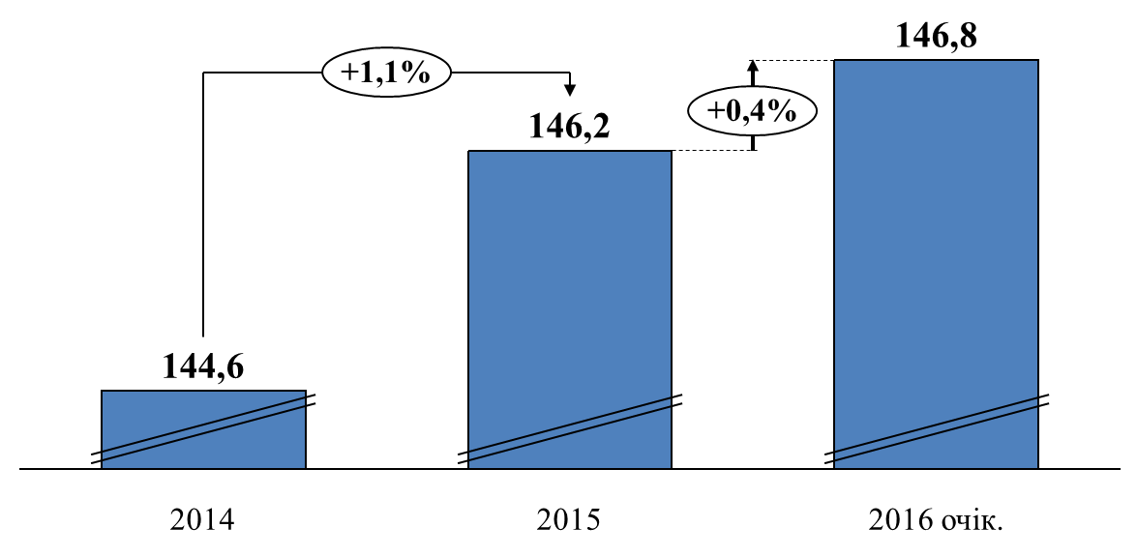

3.2. Надання адміністративних послуг

З метою створення максимально зручних і доступних умов для отримання адміністративних послуг громадянами і підприємцями у Дніпропетровській області станом на 01 листопада 2016 року працює
40 Центрів надання адміністративних послуг (далі – ЦНАП) та їх 9 філій проти 35 ЦНАП і 7 філій на 01 січня 2016 року. Це найбільший показник в Україні щодо кількості офісів ЦНАП на території однієї області.
Зокрема ЦНАП функціонують:
у 13 містах (у тому числі в м. Кривий Ріг, де працюють 7 філій ЦНАП, та в м. Кам’янське – 2 філії);
у 22 районах;
у 5 об’єднаних територіальних громадах (Апостолівська міська, Слобожанська селищна, Богданівська, Вакулівська, Вербківська сільські громади).
Протягом року відкрито дев’ять нових офісів ЦНАП:
09 червня 2016 року – 2 філії ЦНАП у Дніпровському та Південному районах м. Кам’янське, які обслуговують 140 тис. мешканців міста і функціонують за принципом – доступно всім та зручно для кожного. У кожній із філій надається повний спектр адміністративних послуг центрального офісу ЦНАП – 176 послуг територіальних органів виконавчої влади та виконавчих органів міської ради, а також 28 найбільш популярних послуг муніципальних підприємств;
01 листопада 2016 року за участю Міністра внутрішніх справ України Авакова А.Б., голови Дніпропетровської облдержадміністрації Резніченка В.М. та Дніпровського міського голови Філатова Б.А. відбулося урочисте відкриття оновленого приміщення відділу ЦНАП „Лівобережний” Дніпровської міської ради, який став 2 центром в Україні (після м. Вінниці), де в одному приміщенні, з метою забезпечення максимальної зручності для громадян, також розмістився і Сервісний центр МВС України. Тут можна отримати 174 види адміністративних послуг територіальних органів виконавчої влади та виконавчих органів міської ради.
Також 01 листопада 2016 року урочисто було відкрито оновлене приміщення ЦНАП виконкому Новомосковської міської ради, в якому за допомогою 8 адміністраторів можна отримати вже 87 видів адміністративних послуг, проти 50 видів послуг при попередніх умовах роботи.
Станом на 01 листопада 2016 року в усіх 16 новостворених територіальних громадах Дніпропетровської області прийнято рішення про утворення ЦНАП як окремого структурного підрозділу виконкому місцевої ради. Це найбільший показник в Україні. В І півріччі поточного року в 3-х громадах вже розпочали активну роботу нові ЦНАП, зокрема в Апостолівській міській, Слобожанській селищній, Богданівській сільській територіальних громадах. У жовтні 2016 року відкритими для обслуговування стали ЦНАП у Вакулівській та Вербківській сільських територіальних громадах.
З 05 травня фактично приймає заявників ЦНАП виконкому Апостолівської міської ради. У Центрі надаються 13 видів власних послуг органу місцевого самоврядування з реєстрації/зняття з реєстрації місця проживання осіб, а також у галузі містобудування та архітектури (делеговані державою повноваження). У найближчій перспективі – адміністративні послуги у сфері земельних відносин та державної реєстрації речових прав на нерухоме майно та бізнесу.
12 травня 2016 року відкрито ЦНАП виконкому Слобожанської (Ювілейної) селищної ради, який надає 108 видів адміністративних і соціальних послуг селищної ради. 24 травня його роботу було презентовано Віце-прем’єр-міністрові – Міністру регіонального розвитку, будівництва та житлово-комунального господарства України Зубку Г.Г.
З 01 липня 2016 року розпочав роботу ЦНАП виконкому Богданівської сільської ради Павлоградського району, у якому надаються 49 видів адміністративних послуг, а саме: 24 види – це власні послуги місцевого самоврядування (реєстрація/зняття з реєстрації місця проживання, державна реєстрація речових прав на нерухоме майно та бізнесу тощо), 25 – послуги територіальних органів центральних органів виконавчої влади (послуги Держгеокадастру, Державної міграційної служби України, Міністерства юстиції України).
24 та 28 жовтня 2016 року відбулося відкриття ЦНАП виконкомів Вакулівської сільської ради Софіївського району та Вербківської сільської ради Павлоградського району, у яких надаються відповідно 160 та 44 види адміністративних послуг.
Крім того, показовим є досвід роботи ЦНАП Дніпровської міської ради щодо облаштування віддаленого робочого місця адміністратора Центру у важкодоступних територіях. Центр став першим в Україні, де успішно була запроваджена така практика. З 10 червня 2016 року в мікрораойні Таромське м. Дніпро розпочав прийом документів на отримання послуг адміністратор ЦНАП.
За 9 місяців 2016 року кількість наданих адміністративних послуг у регіоні становила 335498, що на 80% більше в порівнянні з аналогічним періодом 2015 року, кількість наданих консультацій суб’єктам звернення – 210272, що в 1,6 раза перевищує кількість консультацій, наданих протягом січня – вересня 2015 року.
Зокрема, за три квартали 2016 року через міські ЦНАП надано 222534 адміністративні послуги (або 66,3% від загальної кількості наданих адміністративних послуг в області) та 112500 консультацій (або 53,5% від загальної кількості наданих консультацій в області).
Усього через районні ЦНАП надано 112964 адміністративні послуги (або 33,7% від загальної кількості наданих адміністративних послуг в області) та 97772 консультації (або 46,5 % від загальної кількості наданих консультацій в області).

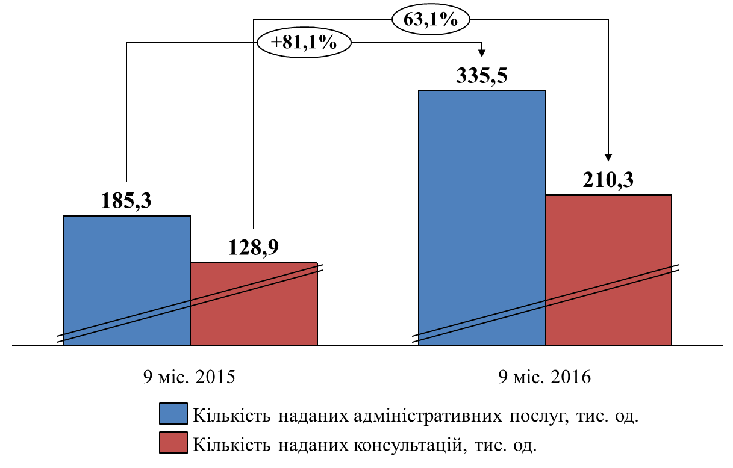

На виконання вимог чинного законодавства України, у рамках реформи децентралізації адміністративних послуг, 36 ЦНАП Дніпропетровської області підключені до Державного реєстру речових прав на нерухоме майно. На цей час Дніпропетровщина утримує лідируючі позиції серед інших регіонів України щодо прийому документів та видачі оформлених результатів надання адміністративних послуг у зазначеній сфері через адміністраторів ЦНАП. За 9 місяців 2016 року місцевими ЦНАП прийнято 25661 заяву і запит від громадян та суб’єктів господарювання. Першість займають: ЦНАП виконкому Криворізької міської ради – 3740 заяв, Царичанської – 2865, Томаківської – 2040, Петриківської – 2008, Новомосковської – 1702, Магдалинівської райдержадміністрацій – 1233. Майже 70% всіх заяв припадає на ЦНАП, утворені при райдержадмінстарціях області.
Крім того, протягом січня – вересня цього року адміністраторами ЦНАП регіону проведено 10395 дій з реєстрації заяв суб’єктів звернення в Єдиному державному реєстрі юридичних осіб, фізичних осіб – підприємців та громадських формувань.
Дніпропетровська область першою в Україні запровадила пілотний проект щодо державної реєстрації бізнесу в ЦНАП через подачу відповідних заяв на порталі iGov.org.ua з використанням електронного цифрового підпису суб’єкта звернення. Лідерами з прийому документів в електронному вигляді стали ЦНАП Васильківської, Криничанської, Царичанської райдержадміністрацій.
У 2016 році вдалося завести адміністративні послуги Державної міграційної служби України майже в усі районні ЦНАП. Станом на
01 січня 2016 року лише 12 ЦНАП при райдержадміністраціях працювали в напрямі оформлення, обміну й видачі паспортів громадян України. У січні до надання цих послуг долучилися Центри, створені в Криничанському, Петропавлівському, Солонянському, Софіївському районах, навесні – у Верхньодніпровському, Дніпровському, П’ятихатському, Юр’ївському районах, восени – Магдалинівському.
До 7 міських ЦНАП, що працювали по лінії міграційної служби з 2014 – 2015 років, приєдналися центри у містах Жовті Води, Покров, Марганець та Першотравенськ.
Станом на 01 листопада 2016 року всього 34 ЦНАП області (11 – міських, 21 – районний, 2 – при об’єднаних територіальних громадах) працюють по лінії Державної міграційної служби України.
У зв’язку з набуттям з 04 квітня 2016 року адміністраторами ЦНАП повноважень з накладення адміністративних стягнень у вигляді попередження для громадян, що проживають без паспорта, за недійсним паспортом або без реєстрації місця проживання, а також відсутністю єдиного Порядку оформлення матеріалів про адміністративні правопорушення на рівні держави, Дніпропетровська облдержадміністрація першою в Україні ініціювала вирішення проблеми і розробила нормативно-правовий акт, який визначає покроковий алгоритм оформлення, розгляду та обліку таких матеріалів у ЦНАП не в локальному масштабі, а на території всієї області.
Крім того, з 01 липня 2016 року запроваджено роботу єдиної електронної бази адміністративних правопорушень Дніпропетровської області з метою обліку повторних правопорушень у ЦНАП та подальшого винесення штрафних санкцій, надходження від яких спрямовуються до місцевих бюджетів регіону. Для втілення цього рішення використані технічні можливості єдиного програмно-технічного комплексу облдержадміністрації „Регіональний віртуальний офіс електронних адміністративних послуг Дніпропетровської області”.
Вищезазначену електронну базу наповнюють не лише ЦНАП області, а й органи реєстрації, утворені при сільських, селищних, міських радах районного значення, які працюють поза межами ЦНАП (понад 300). Це унікальний проект на теренах усієї України.
У поточному році 7 (2 громади та 5 міст) населених пунктів регіону отримали нові містобудівні повноваження. Відтепер вони самостійно надаватимуть дозвіл на будівництво та контролюватимуть будівельні роботи на власній території. Першою в Україні будівельні функції отримала Слобожанська селищна об’єднана громада (колишня Ювілейна). За нею відповідальність за будівництво на себе взяли Апостолівська об’єднана громада, міста: Кам’янське, Покров, Кривий Ріг, Нікополь та Дніпро.

3.3. Інвестиційна діяльність

За січень – червень 2016 року підприємствами та організаціями в економіку області за рахунок усіх джерел фінансування освоєно 10,6 млрд грн капітальних інвестицій, що у порівняних цінах на 10,4% більше січня – червня 2015 року. Питома вага в загальнодержавному обсязі становить 8,8%, за обсягами Дніпропетровщина посідає 2 місце серед областей України.
Усього у 2016 році за рахунок усіх джерел фінансування очікується освоєння капітальних інвестицій в обсязі 24400 млрд грн.

Обсяг капітальних інвестицій
за рахунок усіх джерел фінансування у фактичних цінах, млрд грн
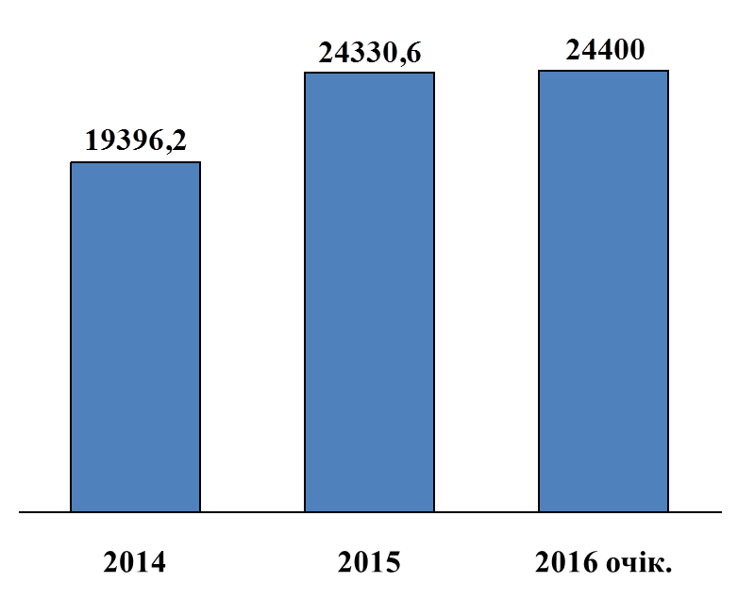

Головним джерелом інвестування залишаються власні кошти підприємств та організацій, за рахунок яких здійснено 88,9% загального обсягу інвестицій.
З метою значного скорочення застосування дорогого природного газу і металургійного коксу, які використовуються при виплавці чавуну, підвищення енергоефективності цього металургійного агрегату введенно в експлуатацію установку вдування пиловугільного палива в доменну піч № 9
ПАТ „АрселорМіттал Кривий Ріг”.
Також завершено будівництво першого пускового комплексу рудної циклічно-потокової технології у Першотравневому кар’єрі ПрАТ „Північний ГЗК”.
Крім цього, підприємствами області здійснюються заходи з модернізації та технічного переоснащення діючого виробництва:
ПАТ „АрселорМіттал Кривий Ріг”, ПАТ „ДМК ім. Ф.Е.Дзержинського”, ПАТ „ДНІПРОАЗОТ”.
На реалізацію інфраструктурного проекту „Завершення будівництва метрополітену у м. Дніпропетровську” у 2016 році передбачені кредитні кошти та кошти місцевого бюджету міста Дніпро у сумі 655,7 млн грн. Здійснено прийняття з державної власності у комунальну власність територіальної громади міста Дніпропетровська цілісного майнового комплексу державного підприємства „Дніпропетровська дирекція будівництва метрополітену”. Завершено процедуру закупівлі, визначено переможця.
Для підвищення рівня забезпеченості населення житлом, на виконання державних і регіональних житлових програм у січні – червні 2016 року за рахунок усіх джерел фінансування введено 98,5 тис. кв. м загальної площі житла, що на 37,4% перевищує рівень відповідного періоду 2015 року.
До кінця року очікується введення в експлуатацію 230,0 тис. кв. м загальної площі житла, що дозволить поліпшити житлові умови майже
трьом тисячам сімей.
У 2016 році за рахунок бюджетних коштів на кредитування молодіжного житлового будівництва (1,3 млн грн) та житлового будівництва на селі (1,8 млн грн) 2 молоді сім’ї та 7 сімей у сільській місцевості отримали кредити на житлове будівництво.

Введення житла, тис. кв. м
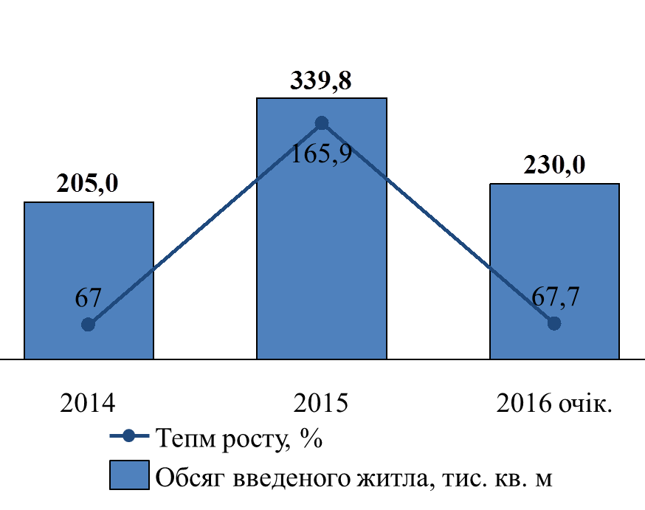

У поточному році Українським фондом соціальних інвестицій розпочато реалізацію інвестиційного проекту „Сприяння розвитку соціальної інфраструктури УФСІ V”, метою якого є відновлення житлових будівель для внутрішньо переміщених осіб. У Дніпропетровській області мікропроекти реалізуються у 5 регіонах: Кам’янське, Павлоград, Вільногірськ, Верхньодніпровськ та с. Чумаки Дніпровського району. За попередньою оцінкою загальна сума інвестицій у регіон становитиме майже 62 мільйони гривень. Загальна кількість місць, які будуть створені для проживання переселенців, – 475.
З державного бюджету у 2016 році на вирішення актуальних проблем розвитку області передбачено фінансову підтримку в обсязі
1045,0 млн грн, фактично надійшло на реєстраційні рахунки 26,9% річних призначень – 280,6 млн грн, із них станом на 01 листопада 2016 року перераховано виконавцям робіт 149,2 млн грн (53,2% від надходжень).
млн грн
 | Передбачено на 2016 рік | Надійшло станом на 01.11.2016 | Фактичні касові видатки  станом на 01.11.2016
Субвенція на соціально-економічний розвиток окремих територій | 161,5 | 76,8 | 28,4
Державний фонд регіонального розвитку | 182,8 | 91,4 | 70,3
Субвенція на фінансування заходів соціально-економічної компенсації ризику населення, яке проживає на території зони спостереження | 29,8 | 23,2 | 8,8
Програма радіаційного та соціального захисту населення м. Жовті Води на  2013 – 2022 роки | 8,5 | 7,1 | 5,9
Cубвенція з державного бюджету міському бюджету міста Дніпропетровська на завершення будівництва метрополітену у  м. Дніпропетровську | 546,4
Субвенція на реформування регіональних систем охорони здоров’я для здійснення заходів з виконання спільного з Міжнародним банком реконструкції та розвитку проекту „Поліпшення охорони здоров’я на службі у людей” | 14,0 | 2,7 | 2,9
Субвенція на формування інфраструктури об’єднаних територіальних громад | 102,0 | 79,4 | 32,9
У 2016 році введено в експлуатацію: 52,8 км водопровідних мереж у
м. Дніпро та в Апостолівському, Дніпровському, Нікопольському, Солонянському, Софіївському та Широківському районах.
До кінця 2016 року за рахунок усіх джерел фінансування очікується введення в дію побудованих, реконструйованих та відремонтованих газових (2,5 км) та водопровідних (119,5 км) мереж, що дозволить газифікувати 1 населений пункт та поліпшити умови проживання близько 300 мешканців і забезпечити централізованим водопостачанням більш ніж 30,0 тис. мешканців населених пунктів області. Побудовано та реконструйовано 41 котельню.
З метою підтримки та розвитку житлово-комунального господарства у 2016 році за рахунок бюджетних коштів здійснювалися:
реконструкція, ремонт та будівництво водопровідних мереж у містах Дніпро, Кам’янське, Новомосковськ та Синельникове, в Апостолівському, Верхньодніпровському, Дніпровському, Магдалинівському, Нікополь-ському, Солонянському, Софіївському та Широківському районах;
будівництво підвідного газопроводу середнього тиску в с. Веселе Поле Софіївського району;
ремонт 0,6 км теплових мереж та котельні в м. Першотравенську, реконструкція 2 котелень у Межівському та Петриківському районах;
капітальний ремонт житлового фонду у містах: Кам’янське, Жовті Води, Марганець, Нікополь, Синельникове, Тернівка та Апостолівському, Царичанському, Широківському районах, Солонянській об’єднаній територіальній громаді;
оновлено зовнішнє освітлення у містах: Жовті Води, Покров, Синельникове, у Верхньодніпровському, Магдалинівському, Павлоградському, П’ятихатському, Солонянському, Тамаківському, Царичанському, Широківському та Юр’ївському районах.
Виконано ремонт 739 тис. кв. м комунальних доріг та вулиць населених пунктів області.
Станом на 01 жовтня 2016 року завершено будівництво дитячого навчального закладу у Слобожанській ОТГ Дніпровського району, експозиції просто неба „Шляхами Донбасу” музею „Громадянський подвиг Дніпропетровщини” у подіях АТО” у м. Дніпро, капітально відремонтовано приміщення Вишневецької ЗОШ для створення НВК Синельниківського району, будівлю комунального закладу „Новов’язівський дошкільний навчальний заклад „Сонечко” Юр’ївської районної ради, покрівлю Жемчужанського НВК та інші.
До кінця 2016 року очікується введення в дію після будівництва, реконструкції, капітального ремонту: неонатального блоку на 60 ліжок регіонального перинатального центру, дитячого садка-ясел на житловому масиві „Лівобережний-3”, стадіону „Трудові резерви”, теплових мереж з влаштуванням модульної котельні ОКЗ „Дніпропетровське медичне училище” у м. Дніпро, локальних очисних споруд для знезараження стічних вод КЗ „Дніпродзержинський протитуберкульозний диспансер” ДОР”, споруди пульмосанаторію по вул. Глаголєва, 14 під дошкільний навчальний заклад м. Кривий Ріг, Марганецької загальноосвітньої школи
I – III ступенів № 2 з поглибленим навчанням англійської мови з першого класу, спортивного комплексу по вул. Будьонного в смт Межова, дитячого садка № 2 „Теремок” по вул. Шкільна, 14 у с. Богданівка Павлоградського району, Царичанської загальноосвітньої школи І – ІІІ ступенів у
смт Царичанка та інші.
У 2016 році продовжено будівництво, реконструкцію та капітальні ремонти об’єктів охорони здоров’я, а саме:
будівлі КЗ „Дніпропетровська обласна клінічна офтальмологічна лікарня” м. Дніпро (I черга);
головного корпусу ДОККЛПО „Фтизіатрія” (м. Дніпро);
1-го психіатричного відділення КЗ „Дніпропетровська клінічна психіатрична лікарня” ДОР” під відділення профілактики та лікування СНІДу, м. Дніпро;
добудови незавершеного будівництва „Уніфікований палатний корпус на 120 ліжок” під центр термічної травми та першого поверху терапевтичного корпусу під відділення невідкладної (екстреної) медичної допомоги КЗ „Дніпропетровське клінічне об’єднання швидкої медичної допомоги” Дніпропетровської обласної ради;
будівлі поліклініки № 1 під хірургічне відділення та неонатального корпусу з прибудовою приміщень під розташування МРТ,
КЗ „Дніпропетровська дитяча міська клінічна лікарня № 3
ім. проф. М.Ф. Руднєва”;
аварійної будівлі КЗ „Обласний центр екстреної медичної допомоги та медицини катастроф” ДОР” по вул. Свердлова, 65, м. Дніпро;
м’якої покрівлі під шатровий дах із металочерепиці з утепленням фасадів корпусів КЗ „Дніпропетровська міська багатопрофільна клінічна лікарня № 4” ДОР, м. Дніпро;
покрівлі та фасаду КЗ „Криворізький дитячий санаторій” ДОР, м. Кривий Ріг;
фасаду дитячого відділення, даху головного корпусу, очисних споруд КЗ „Криворізький протитуберкульозний диспансер № 2 ДОР”,
м. Кривий Ріг;
м’якої покрівлі будівель КЗ „Криворізький онкологічний диспансер” ДОР”, м. Кривий Ріг;
електропостачання КЗ „Дніпропетровська обласна фізіотерапевтична лікарня „Солоний лиман”;
зовнішньої тепломережі комунального закладу „Верхньо-дніпровський центр первинної медико-санітарної допомоги” по
вул. Гагаріна, м. Верхньодніпровськ.
Виготовлення проектно-кошторисної документації для будівництва та реконструкції лікувальних закладів: КЗ „Дніпропетровська дитяча міська клінічна лікарня ДОР по вул. Космічній, 13 у м. Дніпро, реконструкція котельної КЗ „Дніпропетровський протитуберкульозний диспансер” ДОР” по вул. Караваєва, 9 та закладів освіти в містах Дніпро, Кам’янське, Кривий Ріг, Новомосковськ, Павлоград та в усіх районах області.
Продовжено роботи з реставрації Троїцького собору у місті Новомосковськ.
Підвищення інвестиційної привабливості та забезпечення надходження прямих іноземних інвестицій в економіку області здійснювалося завдяки:
ефективній роботі інвестиційного центру для підтримки діяльності в області інвесторів, у тому числі закордонних;
підтримці в актуальному стані та постійному оновленню переліку інвестиційних проектів області, який на сьогодні налічує
43 пропозиції підприємств та організацій області, що плануються для впровадження; направленню їх до дипломатичних установ України за кордоном з метою пошуку потенційних ділових партнерів та інвесторів. Інформація про наявні інвестиційні проекти направлялась до Посольства Республіки Польща в Україні, Посольства України у Китайській Народній Республіці, на відповідні комісії при Мінрегіонбуді України з двостороннього співробітницва України з Азербайджаном, Туреччиною, Німеччиною, Казахстаном, Туркменістаном, Канадою, Молдовою, Сполученими Штатами Америки, Іраном;
реалізації Концепції розвитку міжрегіонального співробітництва та кооперації Дніпропетровської області, схваленої розпорядженням голови облдержадміністрації від 09 листопада 2011 року № Р-800/0/3-11;
діяльності КЗ „Дніпропетровське регіональне інвестиційне агентство” Дніпропетровської обласної ради”;
сприянню організації та проведенню бізнес-форумів, ділових зустрічей, семінарів, круглих столів з питань інвестиційної політики, у тому числі з підготовки інвестиційних проектів за участю представників ділових кіл зарубіжних країн спільно з Дніпропетровською торгово-промисловою палатою, Дніпропетровським регіональним інститутом державного управління Національної академії державного управління при Президентові України.
З метою залучення іноземних інвестицій область веде активне багатостороннє співробітництво з регіонами країн світу та світовими й регіональними міжнародними організаціями. З початку року до області здійснено понад 70 візитів представників дипломатичних установ іноземних держав, акредитованих в Україні, та міжнародних організацій з таких країн як ФРН, США, Фінляндія, Білорусь, Великобританія, Литва, Франція, Швейцарія, Австрія, Польща, Індія та інших.
У травні 2016 року у Дніпропетровській області було проведено засідання Міжнародного Трейд-клубу, а також українсько-литовський бізнес-форум.
У національному комплексі „Експоцентр України” відбулася XXVIII „Міжнародна агропромислова виставка „Агро-2016”. У заході взяли участь майже 900 учасників, серед них – перші особи держави, керівництво АПК всіх регіонів України, представники компаній з 16 країн світу та більше
60 підприємств Дніпропетровщини.
Крім цього, за безпосередньої організаційної підтримки Дніпропетровської торгово-промислової палати у спеціалізованій виставці „China Homelife Show 2016” (м. Варшава, Польща) взяли участь
50 представників підприємств області.
У 2016 році 99 державних службовців та посадових осіб місцевого самоврядування пройшли навчання за модулем „Організація інноваційної діяльності та управління інвестиційним процесом в Україні”, включеним до освітньої програми Дніпропетровського регіонального інституту державного управління Національної академії державного управління при Президентові України.
Станом на 01 липня 2016 року обсяг прямих іноземних інвестицій, залучених в економіку регіону, за наростаючим підсумком, становив
7132,5 млн дол. США (99,7 % до початку поточного року).
На одного мешканця області припадає 2186,3 дол. США іноземних інвестицій, що у 2,1 раза більше показника по Україні (1049,6 дол. США).
Найбільші обсяги іноземних інвестицій вкладено у промисловість –
74,7%, торгівлю – 10,1%, операції з нерухомим майном – 6,5%, діяльність у сфері адміністративного та допоміжного обслуговування – 2,3%, фінансову та страхову діяльність – 2,1%, професійну, наукову та технічну діяльність – 2,1% та в інші галузі.
Інвестиції надійшли з 60 країн світу у підприємства та організації
11 міст та 18 сільських районів.
Зниження обсягів іноземних інвестицій в області відбулось переважно за рахунок курсової різниці. Крім того, негативно вплинули близькість розташування до зони конфлікту на сході України та загальнодержавна тенденція зниження темпів інвестиційної активності інвесторів.
Очікуваний обсяг прямих іноземних інвестицій в економіку області (за наростаючим підсумком) на кінець року досягне 7190,0 млн дол. США (100,5% до початку року).

Обсяг прямих іноземних інвестицій,
млн дол. США
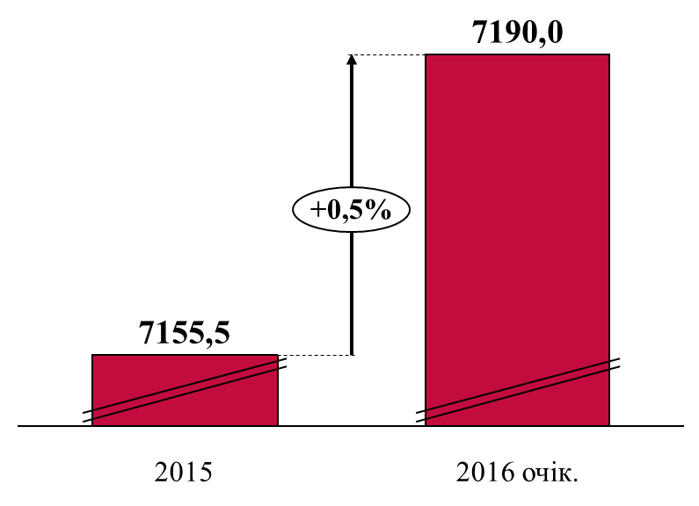

3.4. Зовнішньоекономічна та виставково-конгресна діяльність

Відповідно до Постанови Кабінету Міністрів України від 01 березня
2014 року № 65 „Про економію державних коштів та недопущення втрат бюджету” (зі змінами) облдержадміністрація не брала участь у міжнародних та загальнодержавних виставково-ярмаркових заходах та не проводила заплановані міжнародні форуми.
Разом з тим з метою стимулювання встановлення ділових контактів, розвитку двостороннього співробітництва, просування продукції виробників області на нові ринки збуту протягом поточного року підприємства, організації та установи області постійно інформувались про можливість взяти участь у виставково-ярмаркових заходах.
Спільно з Дніпропетровською торгово-промисловою палатою майже
300 підприємств області залучались до участі у регіональних, загальнодержавних та міжнародних виставкових заходах: „INTERTEXTIL. Дніпро. Весна” (спеціалізована виставка-ярмарок текстильних виробів), „Дача. Сад. Город” (спеціалізована виставка-ярмарок для фермерів та дачників); „Весінній тиждень моди” (універсальна виставка-ярмарок), „Літо. Мода. Відпочинок” (універсальна виставка-ярмарок).
Крім того, делегація з 50-ти підприємців Дніпропетровської області здійснила візит на спеціалізовану виставку „China Homelife Show”, яка відбулася у м. Варшава, Республіка Польща.
Упродовж 2016 року з метою вивчення промислового потенціалу
області, стимулювання розвитку двосторонніх та прямих довгострокових відносин до області було організовано понад 70 візитів міжнародних організацій, представників бізнесу й акредитованих в Україні дипломатичних установ, серед них:
Надзвичайні та Повноважні посли Австрійської, Індійської, Литовської, Фінляндської, Французської Республік, Ісламської Республіки Пакистан, Сполучених Штатів Америки, Королівства Бельгія;
Генеральний Консул Федеративної Республіки Німеччина у
м. Донецьк;
Генеральний консул Республіки Польща у м. Харків;
Прем’єр-міністр федеральної землі Саксонія (у відставці);
керівник Дніпропетровського представництва УВКБ ООН;
уповноважений Міністерства закордонних справ Федеративної Республіки Німеччина з питань Східної Європи Посол Андреас Пешке;
радник з політичних питань Представництва Європейського Союзу в Україні;
представники міжнародних організацій GIZ, ОБСЄ тощо.
За участю підприємств та організацій області відзначено традиційне щорічне свято День Європи, в рамках якого проведено круглі столи щодо обговорення положень Угоди про асоціацію з Європейським Союзом.
На постійній основі серед країн ЄС та світу через більш ніж
80 дипломатичних установ України за кордоном поширювались комерційні пропозиції підприємств, організацій та установ гірничо-металургійної, машинобудівної, хімічної, легкої, будівельної галузей та агропромислового комплексу області. Крім цього, традиційно у Дніпропетровській області проведено Дні Литви і Дні Німеччини, в рамках яких було проведено бізнес-форуми.
У січні – серпні 2016 року обсяги зовнішньої торгівлі товарами становили 5977,5 млн дол. США, у тому числі: експорту – 3817,2 млн дол. США, що дорівнює 75,5 % рівня відповідного періоду попереднього року, імпорту – 2194,8 млн дол. США, що на 1,7% більше відповідного періоду попереднього року. Позитивне сальдо становило – 1622,4 млн дол. США. Питома вага експорту товарів області в Україні становила близько 17%. На динаміку зовнішньо-торговельних операцій області вплинула переорієнтація експортерів області на ринки європейських та інших країн світу, коливання курсу національної валюти, несприятлива кон’юктура світових ринків (зокрема металопродукції).
До кінця поточного року зовнішньоторговельний оборот очікується в обсязі 9520,0 млн дол. США, у тому числі: експорт – 5815,0 млн дол. США
(87% рівня 2015 року), імпорт – 3705,0 млн дол. США (102%) зі збереженням додатного сальдо зовнішньої торгівлі 2110,0 дол. США.

Зовнішня торгівля області, млн дол. США
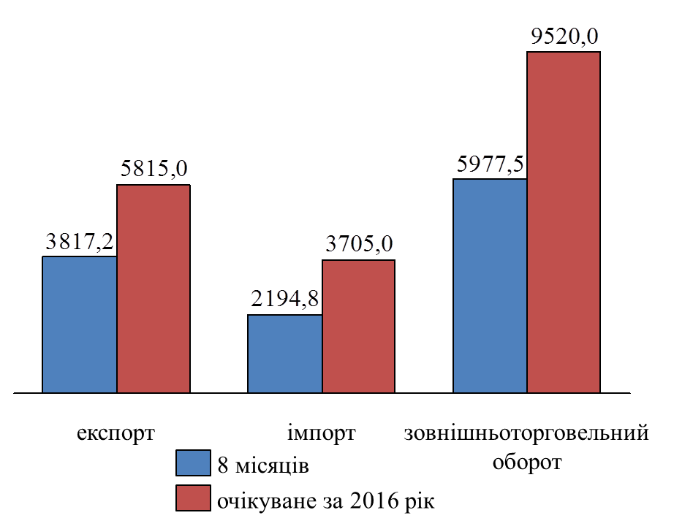

3.5. Промисловий комплекс

У 2016 році динаміку розвитку промисловості вже традиційно найбільшою мірою визначають металургійна та гірничодобувна галузі, частка яких в загальному обсязі реалізованої промислової продукції становить 34,7% та 23,5% відповідно.
Індекс виробництва промислової продукції у січні – вересні
2016 року становив 98,8% до рівня відповідного періоду 2015 року, за прогнозом до кінця року очікується 99% до рівня 2015 року.
Зниження обсягів виробництва промислової продукції відбулось у добувній промисловості на 3,9 %, машинобудуванні на 7,4%, виробництві виробів з деревини, виробництві паперу та поліграфічній діяльності на 12,9%, що пояснюється загальним зниженням платоспроможності на внутрішньому ринку, втратою традиційних зовнішніх ринків збуту, високими тарифами на енергоресурси та залізничні перевезення.
Обсяг реалізованої промислової продукції у січні – вересні поточного року становив 228,9 млрд грн, що на 9,7 млрд грн більше, ніж за відповідний період 2015 року, до кінця року очікується, що буде реалізовано промислової продукції на 302,5 млрд грн.

Динаміка промислового виробництва
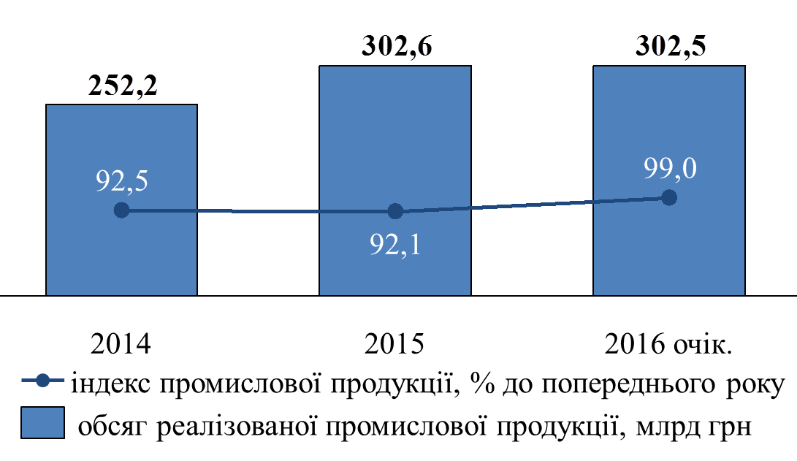

У 2016 році значним залишився негативний вплив на економічно-фінансову ситуацію підприємств, зумовлений втратою традиційних ринків збуту та коопераційних зв’язків. Найбільше це стосується підприємств машинобудівного комплексу регіону.
Разом з тим у більшості галузей промислового виробництва області все ж вдалось закріпити позитивні тенденції у виробництві промислової продукції.
З метою підвищення технологічного рівня виробництва, реконструкції і технічного переоснащення підприємств, впровадження сучасних енергоефективних технологій і обладнання, реалізації природоохоронних заходів, спрямованих на поліпшення екології регіону, та забезпечення підвищення соціальних стандартів на промислових підприємствах регіону:
у металургійній промисловості реалізуються довгострокові інвестиційні проекти та здійснюються такі заходи:
на ПАТ „АрселорМіттал Кривий Ріг” введено в експлуатацію установку вдування пиловугільного палива в доменну піч № 9. Крім цього, на підприємстві здійснюється модернізація аглофабрики № 2 (термін реалізації – 2013 – 2021 роки), реконструкція коксових батарей №№ 5, 6 (термін реалізації – 2014 – 2018 роки) та капітальний ремонт І розряду з реконструкцією ДП-9 (термін реалізації – 2016 – 2021 роки), що дозволить значно скоротити застосування дорогого природного газу і металургійного коксу, які використовуються при виплавці чавуну, підвищити енергоефективність та поліпшити екологічну обстановку в регіоні;
на ПАТ „ДМК ім. Ф.Е. Дзержинського” продовжується реконструкція агломераційного цеху зі спорудженням кільцевого охолоджувача та сучасних аспіраційних систем (термін виконання – 2014 – 2020 роки), завершення реконструкції конвертерного цеху зі спорудженням установки десульфурації чавуну, сортопрокатного цеху,
І черга, 2 етап;
на ПрАТ „Євраз Дніпровський металургійний завод” впроваджено нові технології виробництва фасонного прокату (швелер, кутик) з метою розширення сортаменту металопрокату та освоєння нових ринків збуту продукції в умовах прокатних цехів;
на ПАТ „Інтерпайп НТЗ” створено ділянки чистової обробки залізничних вісей у ремонтно-механічному цеху для забезпечення виробництва чистових залізничних вісей відповідно до стандартів TSI;
на ПАТ „Інтерпайп НмТЗ” освоєно виробництво труб 60 – 114 мм зі знятим внутрішнім гратом і забезпечення нанесення гравіювання і маркування фарбою поверхні труб, а також виробництво труб діаметром 152 мм.
У січні – вересні 2016 року індекс промислової продукції металургійної галузі становив 103,2% до відповідного періоду 2015 року, у виробництві коксу та продуктів нафтоперероблення – 103,8%. Очікується обсяг виробництва металургійної продукції на рівні 103,5% до 2015 року, коксу – 103,6%;
у добувній промисловості:
завершено будівництво першого пускового комплексу рудної циклічно-потокової технології (ЦПТ) у Першотравневому кар’єрі ПрАТ „Північний ГЗК”;
у машинобудуванні та виробництві хімічних речовин і хімічної продукції:
на ПАТ „Дніпропетровський стрілочний завод” поставлено на виробництво нові види продукції: стрілочний перевод 60Е1 марки 1/9 радіусу 300 м колії 1435 мм на залізобетонних брусах за проектом з Іраном, трамвайний стрілочний перевод з поворотним пером радіусу 50 м, 7 різновидів хрестовин з приварними рейковими закінченнями типу 49Е1 для проектів з Турцією, глухий перетин Р50 2/9 за проектом з Азербайджаном; глухий перетин Р65 2/5 для ПАТ „АрселорМітталКривий Ріг”;
на ПАТ „Дніпропетровський агрегатний завод” розроблено технічну документацію та виготовлено дослідні зразки для випробувань нових видів продукції: електродвигуна ДАТ – 0,09, розподільника КЕ-178, генератора ГТ-30Д, блоку БРЗУ-115УД, стартера-генератора 8260-12УД, навісного тракторного обладнання, клапанів електромагнітних типу ДМКТ, ДМКВ. Крім того, на підприємстві освоєно випуск нової продукції французької компанії СЕІMEX;
на ДП „НВК „Електровозобудування” освоєно серійне виготовлення тормозних циліндрів електрорухомого складу, що дозволило зменшити імпортозалежність, проводиться робота з випуску дослідного зразка вагона-самоскида типу Д6Д та налагодження його серійного виробництва;
на ПАТ Завод „Павлоградхіммаш” освоєно випуск нових видів
продукції – гофрированих колонних насадок для нафтопереробної промисловості;
на ПАТ „ДНІПРОАЗОТ” продовжується реконструкція дільниці хімводопідготовки цеху Карбамід-2 із заміною морально та фізично застарілого обладнання на обладнання та технології з використанням сучасних методів очищення води, які забезпечать зниження матеріальних і енергетичних витрат на підготовку води, зниження стоків та відходів виробництва.
У хімічному виробництві у січні – вересні 2016 року індекс промислової продукції становив: у виробництві хімічних речовин і хімічної продукції – 106,2%, а у виробництві гумових і пластмасових виробів, іншої неметалевої мінеральної продукції – 103,4%. Очікується, що до кінця поточного року вони не зазнають суттєвих змін і залишаться на рівні 106,1% та 103,1% відповідно.
У рамках реалізації міжнародних комерційних космічних проектів та надання послуг національним і міжнародним партнерам щодо запуску і використання українських ракет-носіїв та супутників за 9 місяців поточного року здійснено 2 успішних пуски:
з космодрому Куру у Французькій Гвіані відбувся успішний пуск європейської ракети-носія легкого класу „Вега” з першим перуанським супутником ДЗЗ PeruSAT-1 та космічними апаратами SkySat-4, 5, 6, 7 для американського оператора Terra Bella, що належить Google. Маршовий двигун РД-843 для 4-ї ступені ракети-носія, розроблений державним підприємством „Конструкторське бюро „Південне” ім. М.К. Янгеля та виготовлений державним підприємством „Виробниче об’єднання „Південний машинобудівний завод ім. О.М. Макарова”;
з космодрому на о. Уоллопс (штат Вірджинія, США) відбувся успішний пуск модернізованої ракети-носія середнього класу Antares-230 із транспортним космічним кораблем Cygnus.
Основну конструкцію першої ступені створюють вітчизняні державні підприємства космічної галузі КБ „Південне” ім. М.К. Янгеля та
ВО „Південний машинобудівний завод ім. О.М. Макарова” (обидва
м. Дніпро) в кооперації з підприємствами „Хартрон-АРКОС” (м. Харків),
„Хартрон-ЮКОМ” (м. Запоріжжя), „ЧЕЗАРА”, „РАПІД” (м. Чернігів) та ін.
Проекти „Antares” та „Вега” є вдалими прикладами участі підприємств космічної промисловості України у міжнародних космічних проектах, активної присутності вітчизняної ракетно-космічної галузі на світовому космічному ринку;
у харчовій промисловості:
на ТОВ „Молочний Дім” запущено нову лінію з виробництва йогуртів;
на ПАТ „Дніпровський крохмалепатоковий комбінат” проведено технічне переоснащення сиропного та сушильних відділень;
на ПрАТ з ІІ „Дніпропетровський олійноекстракційний завод” впроваджено новий формат ПЕТ тари;
на ПАТ Комбінат „Придніпровський” виконано роботи з заміни автомата розливу сметани в плівку та придбано автоматичну мийку для приймально-апаратного цеху.
З метою збільшення обсягів продажу та популяризації виробів харчової та переробної промисловості підприємства регіону постійно беруть участь у провідних обласних, міжобласних та міжнародних виставках-ярмарках, у тому числі: Всеукраїнський благодійний Великодній ярмарок та Міжнародна агропромислова виставка „Агро”.
До участі у ХХVІІІ Міжнародної агропромислової виставці „Агро – 2016” залучено майже 50 підприємств харчової і переробної промисловості області. За активну участь у заході всі підприємства нагороджено відзнаками виставки, як кращі підприємства регіону, що в черговий раз підтверджує величезний потенціал агропромислового сектору області.
У рамках реалізації Плану дій Кабінету Міністрів України на
2016 рік, затвердженого розпорядженням Кабінету Міністрів України від
16 березня 2016 року № 184-р (зі змінами), Мінагрополітики, міжнародним проектом „Вдосконалення системи контролю безпечності харчових продуктів в Україні”, та за сприяння облдержадміністрації у травні
2016 року проведено семінар для підприємств харчової та переробної промисловості на тему: „Нове харчове законодавство. Завдання, відповідальність та нові можливості для операторів ринку. Практичні аспекти впровадження процедур, заснованих на принципах НАССР”.
Система управління якістю (ISO серій 9000, 14000, 22000) впроваджена (сертифікована) на п’ятдесяти дев’яти підприємствах харчової та переробної промисловості області. У стані впровадження – на одинадцяти підприємствах області.
Система управління безпечністю харчових продуктів (НАССР) впроваджена (сертифікована) на п’ятдесят одному підприємстві харчової промисловості. У стані впровадження – на тринадцяти підприємствах області.
За підсумками 9 місяців 2016 року зріс випуск м’яса великої рогатої худоби на 71,9%, олії соняшникової нерафінованої та її фракцій – на 27,1%, крупи – на 9,0%, води натуральної мінеральної газованої – на 2,7% та негазованої – на 20,1%, молока рідкого обробленого – на 6,6%, сирів свіжих неферментованих – на 15,5%, йогурту та інших ферментованих виробів – на 1,3%. Очікується, що зазначена позитивна тенденція збережеться і до кінця року.
За підсумками роботи підприємств харчової промисловості у
2016 році індекс виробництва харчових продуктів, напоїв та тютюнових виробів очікується на рівні 102,9% у порівнянні до аналогічного періоду минулого року.

3.6. Науково-технічна та інноваційна діяльність

З метою створення нових високотехнологічних підприємств, збільшення випуску високотехнологічної, наукомісткої продукції, зменшення питомої ваги сировинних, матеріаломістких, енергоємних та екологічно шкідливих виробництв протягом 2016 року:
у м. Дніпро впроваджено програму EasyWay – швидкий та зручний спосіб дізнатися про маршрути міського та приміського транспорту;
ведеться робота щодо 100 % оснащення GPS-приладами парків міських, приміських та міжміських автобусних маршрутів загального користування;
у рамках реалізації міжнародних комерційних космічних проектів та надання послуг національним і міжнародним партнерам щодо запуску і використання українських ракет-носіїв та супутників за 9 місяців поточного року здійснено 2 успішні пуски:
з космодрому Куру у Французькій Гвіані відбувся успішний пуск європейської ракети-носія легкого класу „Вега” з першим перуанським супутником ДЗЗ PeruSAT-1 та космічними апаратами SkySat-4, 5, 6, 7 для американського оператора Terra Bella, що належить Google. Ракета-носій „Вега” розроблена Європейським космічним агентством (ESA) спільно з Італійським космічним агентством (ASI). Маршовий двигун РД-843
для 4-ї ступені ракети-носія розроблений державним підприємством „Конструкторське бюро „Південне” ім. М.К. Янгеля та виготовлений державним підприємством „Виробниче об’єднання „Південний машинобудівний завод ім. О.М. Макарова”;
з космодрому на о. Уоллопс (штат Вірджинія, США) відбувся успішний пуск модернізованої ракети-носія середнього класу Antares-230 із транспортним космічним кораблем Cygnus.
Головним розробником ракети-носія є американська компанія Orbital АТК, а основну конструкцію першої ступені створюють вітчизняні державні підприємства космічної галузі КБ „Південне” ім. М.К. Янгеля та
ВО „Південний машинобудівний завод ім. О.М. Макарова” (обидва
м. Дніпро) в кооперації з підприємствами „Хартрон-АРКОС” (м. Харків), „Хартрон-ЮКОМ” (м. Запоріжжя), „ЧЕЗАРА”, „РАПІД” (м. Чернігів) та ін.
Останні півтора року українські спеціалісти займалися модернізацією першої ступені ракети-носія Antares, адаптуючи його до нового двигуна. Рішення про заміну російського двигуна було прийнято компанією Orbital АТК у 2014 році після того, як ракета-носій через проблеми із двигуном вибухнула у лічені секунд після старту. Нині зміни у конструкції ракети-носія дозволили істотно підвищити її енергетичні можливості та економічну ефективність.
Проекти „Antares” та „Вега” є вдалими прикладами участі підприємств космічної промисловості України у міжнародних космічних проектах, активної присутності вітчизняної ракетно-космічної галузі на світовому космічному ринку.
У 2016 році на розгляд для участі в конкурсі „Молоді вчені – Дніпропетровщини” було подано 67 проектів з 12 вищих навчальних закладів та 3 наукових установ області: ДВНЗ „Криворізький національний
університет” – 8, ДВНЗ „Національний гірничий університет” – 5, Придніпровська державна академія будівництва та архітектури – 2, Український державний хіміко-технологічний університет – 9, Дніпропетровський державний аграрно-економічний університет – 8, Дніпродзержинський державний технічний університет – 4, Дніпропетровський національний університет залізничного транспорту імені академіка В. Лазаряна – 10, Дніпропетровський національний університет імені Олеся Гончара – 10, Дніпропетровський регіональний інститут державного управління Національної академії державного управління при Президентові України – 1, Державна установа „Інститут гастроентерології НАМН України” – 4, Національна металургійна академія України – 3, ОКВНЗ „Інститут підприємництва „Стратегія” – 1, Природний заповідник „Дніпровсько-Орільський” – 1, Університет митної справи та фінансів – 1.
У 2016 році для участі в конкурсі „Кращий молодий вчений” всього подали документи 15 конкурсантів. Нині вони опрацьовуються фахівцями відділу науки, вищої освіти та атестаційної експертизи департаменту освіти і науки облдержадміністрації. У листопаді 2016 року очікується підсумкове засідання конкурсної комісії, яка підіб’є підсумки конкурсу, та буде визначено переможців у 4-х напрямах: економічний, технічний, гуманітарний, медичний.
У 2016 році для участі в конкурсі „Краща рада молодих вчених” всього подали документи 240 учасників.
Кількість переможців у конкурсах визначена регіональною цільовою програмою „Молодь Дніпропетровщини” на 2012 – 2021 роки” – це
12 кращих молодих вчених та 3 кращі ради молодих вчених щороку.

3.7. Демографічно-ресурсний розвиток

Для забезпечення стабільного й безпечного розвитку регіону та держави в цілому, створення необхідних умов для нормалізації процесів природного і механічного відтворення населення, формування та стимулювання здорового способу життя, поліпшення матеріального становища сімей з дітьми, підтримки молоді, захисту інвалідів та людей похилого віку протягом року забезпечено своєчасну виплату:
допомоги при народженні дитини 102,7 тис. сім’ям;
по догляду за дитиною до досягнення нею трирічного віку
12,2 тис. сім’ям;
допомоги при усиновленні дитини 235 сім’ям;
одноразової винагороди 30 жінкам, які відзначені почесним званням „Мати-героїня”;
допомоги дітям, які перебувають під опікою чи піклуванням, у розмірі відповідно до чинного законодавства 4,8 тис. сім’ям.
З метою розв’язування проблем гігієни і безпеки праці:
проведено навчання та перевірку знань з питань охорони праці з одержанням посвідчень 81 особою;
виготовлено та розповсюджено 77 плакатів та 1987 пам’яток з питань охорони праці на загальну суму 5,4 тис. грн;
перевірено 234 підприємства, на яких атестовано 727 робочих місць з метою встановлення працівникам пільг та компенсацій за роботу в шкідливих та важких умовах праці.
У рамках Всесвітнього дня охорони праці у квітні в області проведений тиждень під девізом: „Стрес на робочому місці: колективний виклик”.
Проведено інформаційно-роз’яснювальну роботу серед населення стосовно права на забезпечення санаторно-курортними путівками громадян, які постраждали внаслідок Чорнобильської катастрофи, ветеранів війни, інвалідів, учасників АТО, дітей пільгових категорій (на сайті „Відкрита влада” у департаменті соціального захисту населення та в місцевій пресі).
Внесено до Єдиного державного автоматизованого реєстру
15,5 тис. багатодітних родин, що мають право на пільги на житлово-комунальні послуги.
Проведено постійну інформаційно-роз’яснювальну роботу щодо призначення та виплати державної допомоги сім’ям з дітьми (у прямому ефірі 51 каналу обласного телебачення, по обласному радіо, готувалися прес-конференції, „гарячі лінії” в редакціях газет).
Протягом січня – серпня 2016 року народилося 20,5 тис. немовлят, середня чисельність населення становила 3247,4 тис. осіб.

Чисельність населення, тис. осіб
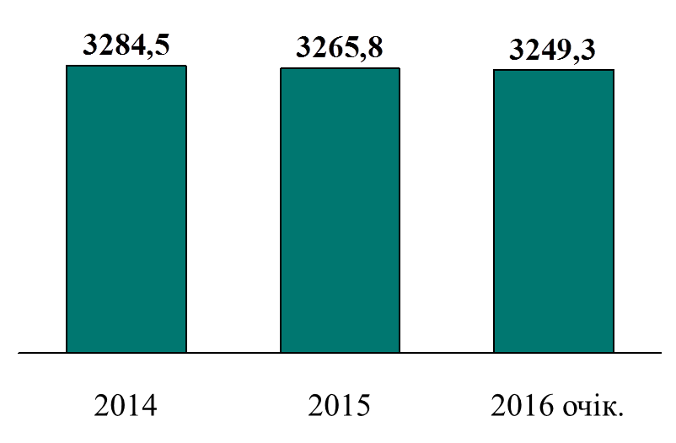

3.8. Зайнятість населення та ринок праці

У рамках реалізації Програми зайнятості населення Дніпропетровської області на 2012 – 2017 роки, затвердженої рішенням обласної ради від 23 листопада 2012 року № 353-16/VI (зі змінами) шляхом створення умов для повної зайнятості населення, забезпечення необхідної професійної підготовки кадрів, враховуючи технологічний розвиток виробництва в регіоні протягом січня – вересня 2016 року забезпечено:
працевлаштування 594 безробітних на нові робочі місця в пріоритетних видах економічної діяльності із здійсненням компенсації витрат суб’єктам малого підприємництва у розмірі єдиного внеску;
участь у громадських та інших роботах тимчасового характеру майже 12,8 тис. молодих людей;
навчання під конкретні робочі місця, а саме: індивідуальним навчанням – 60 осіб, навчання основам підприємництва для відкриття власної справи – 316 осіб, навчанням на замовлення роботодавців згідно з укладеними договорами – 5,4 тис. осіб;
надання 200 ваучерів особам віком старше 45 років, які виявили бажання проходити перенавчання або підвищувати кваліфікацію за обраними спеціальностями чи професіями.
За направленнями базових центрів зайнятості протягом січня – вересня 2016 року працевлаштовано 720 осіб, які належать до соціально незахищених категорій громадян, із них 678 безробітних. Охоплено професійним навчанням за направленням державної служби зайнятості понад 11,2 тис. осіб.
Усього до завершення року очікується працевлаштування
52,0 тис. осіб, забезпечено охоплення професійним навчанням
12,3 тис. осіб, залучено до громадських робіт 14,1 тис. осіб.

Чисельність працевлаштованих, тис. осіб
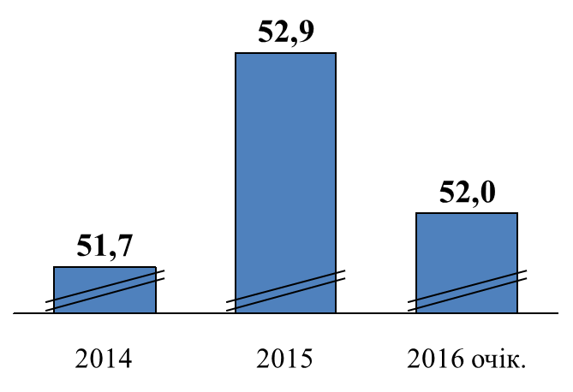

3.9. Доходи населення та заробітна плата

З метою зростання доходів населення, підвищення рівня заробітної плати, зниження темпів зростання заборгованості із виплати заробітної плати у 2016 році:
у травні поточного року проведено нараду з головами райдержадміністрацій, міськими головами, Головним управлінням Державної фіскальної служби у Дніпропетровській області та головним управлінням Держпраці у Дніпропетровській області щодо опрацювання з бюджетоутворюючими підприємствами області питання стосовно підвищення рівня заробітної плати;
проведено 10 обласних, 190 міських та 100 районних засідань комісій з питань погашення заборгованості з виплати заробітної плати, пенсій, стипендій та інших соціальних виплат, попереджено про персональну відповідальність за несвоєчасну виплату заробітної плати 905 керівникам підприємств;
при здійсненні повідомної реєстрації колдоговорів у містах і районах області надавалися рекомендації з доповнення змісту договорів заходами, що передбачають підвищення рівня заробітної плати, її своєчасну виплату, дотримання мінімальних гарантій в оплаті праці та умови зростання фондів оплати праці;
проведено 366 засідань робочої групи з питань легалізації виплати заробітної плати та зайнятості населення, здійснено інформаційно-роз’яснювальну роботу щодо негативних наслідків виплати „тіньової” заробітної плати серед 1562 роботодавців. За результатами проведеної роботи вдалося легалізувати 3198 робочих місць та підвищити рівень оплати праці на 681 підприємстві.
Середньомісячна заробітна плата у січні – вересні 2016 року зросла на 16,5% і дорівнювала 4938 грн, що перевищує у 3,4 рази встановлений прожитковий мінімум для працездатної особи.
Фонд оплати праці по області у січні – вересні 2016 року становив
36,5 млрд грн (у січні – вересні 2015 року – 31,8 млрд грн).
У середньому за рік очікується зростання середньомісячної заробітної плати до 4915,0 грн, фонду оплати праці до 46,9 млрд грн.
З початку 2016 року заборгованість із виплати заробітної плати у господарському комплексі області збільшилась на 25,3%, станом на
01 жовтня 2016 року становила 150,6 млн грн, у тому числі на економічно активних підприємствах – 76,8 млн грн.
Найбільші суми боргу спостерігались на промислових підприємствах:
державне підприємство „Виробниче об’єднання „Південний машинобудівний завод ім. О.М.Макарова” (48,0 млн грн);
казенне підприємство „Південукргеологія” (11,8 млн грн);
державне підприємство „Український науково-дослідний та проектно-розвідувальний інститут промислової технології” (3,5 млн грн);
державне підприємство „Бар’єр” (2,0 млн грн).
Питома вага заборгованості з виплати заробітної плати в обласному фонді оплати праці становила 3,5% (по Україні – 4,6%).

Середньомісячна заробітна плата, грн
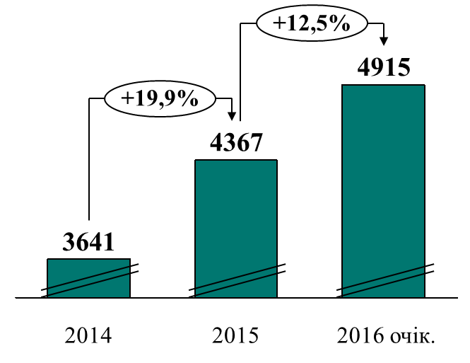

3.10. Пенсійне забезпечення та соціальне страхування

Протягом року проводилась реалізація завдань з питань пенсійного забезпечення та соціального страхування:
забезпечено своєчасну в повному обсязі відповідно до чинного законодавства виплату пенсій;
проведено роботу з керівниками бюджетоутворюючих підприємств щодо своєчасних і в повному обсязі розрахунків з органами Пенсійного фонду України в Дніпропетровській області;
опрацьовано питання з міністерствами і відомствами, а також керівниками підприємств-боржників, які фінансуються з Державного бюджету України, щодо термінового погашення заборгованості в бюджет Пенсійного фонду України;
протягом січня – вересня 2016 року вдалося погасити заборгованість до органів Пенсійного фонду України в Дніпропетровській області на 2,5% (на 1,7 млн грн), економічно активних платників – на 10,8% (на
2,1 млн грн);
у засобах масової інформації та на зустрічах у трудових колективах проведено інформаційно-роз’яснювальну роботу про залежність страхового стажу від сплати внесків до Пенсійного фонду.
Надходження власних коштів до органів Пенсійного фонду України в Дніпропетровській області у січні – вересні 2016 року збільшились на 1,5% до аналогічного періоду 2015 року і становили 941,6 млн грн (очікується, що за 2016 рік їх обсяг дорівнюватиме 1,2 млрд грн).
Середній розмір пенсій зріс на 4,7%, станом на 01 жовтня 2016 року становив 1878,89 грн (очікується, що до кінця року дорівнюватиме
1958,5 грн).

Динаміка середнього розміру пенсії та пенсіонерів

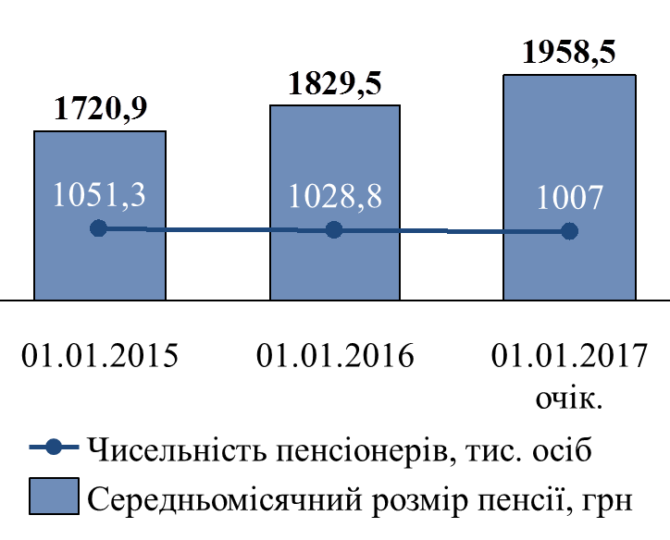

3.11. Соціальний захист населення

З метою забезпечення якісного соціального рівня та якості життя, соціального захисту малозабезпечених, пільгових верств населення, учасників антитерористичної операції та внутрішньо переміщених осіб, їх соціалізації та соціальної безпеки в суспільстві, у рамках Комплексної програми соціального захисту населення Дніпропетровської області на 2015 – 2019 роки, затвердженої рішенням обласної ради від 05 грудня
2014 року № 588-28/VІ:
забезпечено своєчасно та в повному обсязі виплату всіх видів державної допомоги 201,7 тис. сімей;
забезпечено нагляд за правильністю та своєчасністю призначення (перерахунку) пенсій громадянам за 36019 пенсійними справами;
оздоровлено в санаторно-курортних установах 2193 пільговиків;
надано матеріальну допомогу 9411 малозабезпеченим особам та громадянам, які опинилися у скрутному становищі;
профінансовано 6 громадських організацій інвалідів і ветеранів;
забезпечено своєчасну виплату обласної стипендії 107 громадянам, яким виповнилося 100 і більше років;
відшкодовано витрати 18 інвалідам І та ІІ групи за встановлення телефонів на суму 1512,0 грн;
забезпечено гуманітарним автомобілем 2 інваліди області та
2 інваліди війни – автомобілями, що були в користуванні, мобільними телефонами 205 ветеранів Великої Вітчизняної війни, надано понад
25 тис. одиниць технічних та інших засобів реабілітації;
надано 51 територіальним центром соціального обслуговування соціальних послуг 8135 тис. одиноким громадянам та інвалідам, які потребують вищезазначених послуг.
У містах Дніпро та Кривий Ріг надаються безкоштовні послуги за перевезення осіб з обмеженими фізичними можливостями до об’єктів житлового та громадського призначення (соціальне таксі). Транспортними службами „соціальне таксі” міст Дніпро та Кривий Ріг надано
647 транспортних послуг.
У січні – вересні 2016 року 417,0 тис. домогосподарств отримують субсидії для відшкодування витрат на оплату житлово-комунальних послуг
(на 15,6 % більше, ніж у січні – вересні 2015 року).
Протягом 2016 року продовжено роботу з моніторингу квартирного обліку сімей загиблих учасників АТО, інвалідів І – ІІ груп, з числа учасників АТО, потребує поліпшення житлових умов 41 така сім’я.
Відповідно до Постанови Кабінету Міністрів України від 19 жовтня 2016 року № 719 для виплати грошової компенсації на придбання житла сім’ям загиблих військовослужбовців, які брали безпосередню участь в антитерористичній операції, а також інвалідам І і ІІ групи з числа військовослужбовців, які брали участь у зазначеній операції та потребують поліпшення житлових умов, облдержадміністрацією підготовлено пропозиції стосовно виділення Дніпропетровській області коштів у сумі
12 млн 835 тис. грн.
Протягом січня – вересня 2016 року до служби зайнятості області звернулись та отримали послуги з працевлаштування 2,1 тис. учасників АТО, з них:
вперше призначено допомогу по безробіттю майже 2,0 тис. осіб;
отримали статус безробітного 2,1 тис. осіб;
працевлаштовані 394 особи;
залучено до участі у громадських роботах – 113 осіб;
проходили профнавчання 89 осіб.

Соціальні допомоги, млрд грн
(сім’ям з дітьми, інвалідам з дитинства та дітям-інвалідам, малозабезпеченим сім’ям)
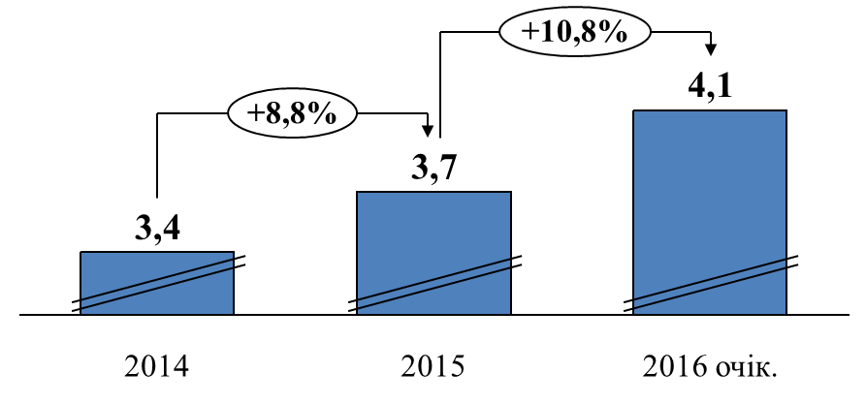

3.12. Податково-бюджетна діяльність

Очікувані надходження до дохідної частини місцевих бюджетів у
2016 році обраховано з урахуванням фактично отриманих податків та зборів (обов’язкових платежів) у січні – вересні поточного року, динаміки надходжень жовтня – грудня 2015 року.
Так, до загального фонду місцевих бюджетів області за січень – вересень 2016 року надійшло податків та зборів у сумі 11406,2 млн грн, що становить 108,0% плану. У порівнянні з відповідним періодом 2015 року (у співставних умовах) надходження збільшилися на 2902,4 млн грн, або на 34,1%.
Податку на доходи фізичних осіб з початку року надійшло
5924,7 млн грн (106,0% до плану) та збільшилося на 39,0 %, або на
1662,9 млн грн у порівнянні з січнем – вереснем 2015 року.
Надходження до місцевих бюджетів плати за землю за січень – вересень 2016 року становили 2540,4 млн грн (109,4 %) до плану і збільшилися проти надходжень аналогічного періоду минулого року на 849,6 млн грн (1,5 раза).
До спеціального фонду надійшло 1329,4 млн грн, що на
197,6 млн грн (на 17,5%) більше плану та на 591,4 млн грн (у 1,8 раза) більше надходжень 2015 року.
У цілому до місцевих бюджетів області отримано 12735,5 млн грн. У порівнянні з січнем – вереснем 2015 року надходження зросли на
3214,4 млн грн (на 33,8%).
За попередніми розрахунками у 2016 році очікуване виконання загального та спеціального фондів місцевих бюджетів області становитиме 16930,9 млн грн, що на 3727,5 млн грн або 28,2% більше надходжень
2015 року.

Доходи та бюджет розвитку місцевих бюджетів, млн грн
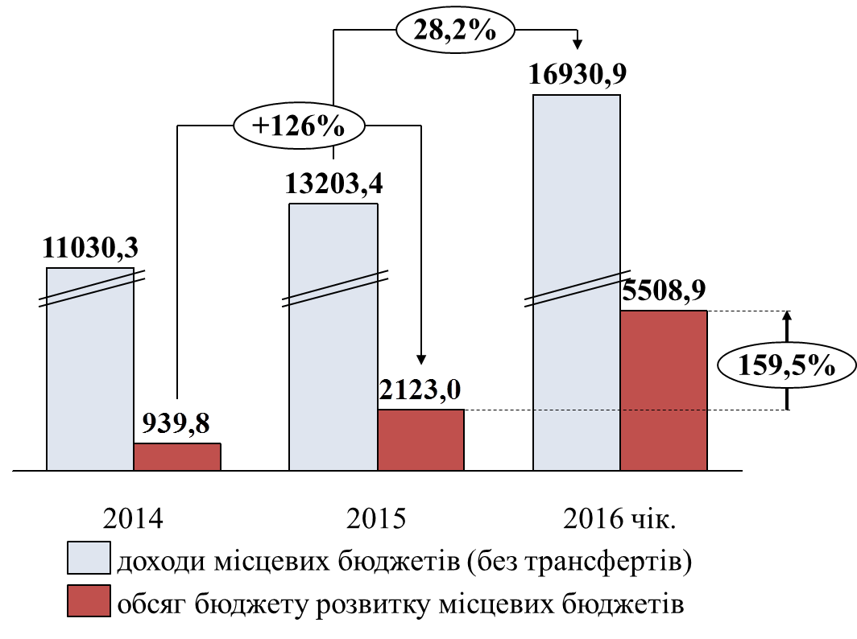

Дніпропетровська область – одна з провідних областей за обсягами закупівель у системі PROZORRO, яка на сьогодні займає 2 місце після Київської.
Станом на 03 листопада.2016 року в електронній системі публічних закупівель PROZORRO:
усього по області зареєстровано 41,18 тис. закупівель на загальну суму 6,48 млрд грн, очікувана економія – 338,68 млн грн. Завершено
24,48 тис. закупівель (2,07 млрд грн) з отриманою економією –
219,25 млн грн. На сьогодні проводиться 5,52 тис. закупівель на планову суму 3,08 млрд грн, очікувана економія – 119,43 млн грн;
по облдержадміністрації зареєстровано 15,23 тис. закупівель на загальну суму 1,1 млрд грн, очікувана економія – 87,68 млн грн. Завершено
9,91 тис. закупівель (452,35 млн грн) з отриманою економією
69,87 млн грн. На сьогодні проводиться 1,54 тис. закупівель на планову суму 404,0 млн грн, очікувана економія – 17,81 млн грн.
В облдержадміністрації проводиться регулярне навчання представників замовників, а також представників бізнес-кіл. Уже проведено 51 семінар та тренінг для працівників структурних підрозділів облдержадміністрації, установ і підприємств, що перебувають у їх оперативному управлінні (понад 3 тис. учасників), та підприємців (понад
5 тис.).
За ефективністю закупівель облдержадміністрація посідає
1-ше місце не тільки серед обл(міськ)держадміністрацій України, а й з урахуванням центральних органів виконавчої влади. Своїм досвідом облдержадміністрація вже поділилася із 10 регіонами країни.
На сьогодні облдержадміністрацією проведено 4 спільні колегії департаментів охорони здоров’я, соціального захисту населення, освіти і науки, управлінь культури, національностей і релігій, молоді і спорту облдержадміністрації, а також 2 наради за участю керівництва міст та районів області з питань ефективності впровадження системи електронних закупівель PROZORRO.

3.13. Розвиток туристичної сфери

У рамках Програми розвитку туризму у Дніпропетровській області на 2014 – 2022 роки, затвердженої рішенням обласної ради від 20 червня
2014 року № 532-26/VI (зі змінами), упродовж року всі заходи у сфері туризму спрямовувались на розбудову внутрішнього туризму.
Представники Дніпропетровської області брали участь у парламентських слуханнях на тему: „Розвиток туристичної індустрії, як інструмент економічного розвитку та інвестиційної привабливості України” та у міжнародній конференції „Брендинг дестинацій: запорука побудови успішної репутації”, де висвітлювались питання нового формату розвитку галузі та її місце в економічному зростанні країни.
Перспективні напрями туризму Дніпропетровщини обговорювались під час одного з пленарних засідань Всеукраїнської науково-практичної конференції науковців, молодих вчених та студентів „Актуальні проблеми та перспективи сталого розвитку підприємств та регіонів України” організованої Дніпропетровським гуманітарним університетом.
З метою розвитку промислового туризму у Кривому Розі розроблена та затверджена рішенням міської ради від 24 грудня 2015 року № 29 Програма розвитку промислового туризму в місті Кривому Розі на 2016 – 2020 роки.
Просування туристичного продукту, визначення шляхів розвитку та сфери послуг м. Нікополя обговорювались у ході засідання круглого столу „Нікопольщина туристична-2016”. До Дня туризму в Україні відбувся Нікопольський ярмарок „Тур Врожай – 2016”, на якому були представлені товари та послуги місцевих виробників, тематична пізнавально-розважальна програма, велоквест на знання родзинок міста. Також просто з ярмарку стартувала екскурсія до одного з найбільш цікавих туристичних об’єктів регіону – Токівського водоспаду для учасників інтелектуальної гри „Нікополь туристичний”.
У 2016 році активно почав розвиватись подієвий туризм. Традиційно відбулися щорічні фестивалі, що популяризують історію, побут, культурні та духовні традиції краю: IX обласний етнофестиваль „Петриківський дивоцвіт” (Петриківський район), IX фестиваль „Паска красна на Приоріллі” (Царичанський район), IX Всеукраїнський історико-культурний фестиваль „Мамай-fest” (м. Кам’янське).
У місті Нікополі вперше відбулись масштабні історико-культурологічні фестивалі „Серце великої Скіфії” та „Богдан Хмельницький – народження держави”. На культурний симпозіум „Скіфія, Скіф та Я” до міста завітали скульптори з різних міст, аби створити тематичні керамічні скульптури.
У місті Дніпрі відновлено музичний фестиваль „Джаз на Дніпрі”, який зібрав зірок світового масштабу та проходив у трьох локаціях міста. Вперше проведено фестиваль для сім’ї та молоді „САМАР-ДНІПРО-ФЕСТ”.
Значна увага приділялась популяризації серед населення різних можливостей сільського туризму.
В інформаційно-аналітичному агентстві „Мост-Днепр” відбулась прес-конференції на тему „Розвиток зеленого туризму в Дніпропетровській області”. Один з випусків телевізійної програми „Наживо” 51 телеканалу присвячений зеленому туризму „Зелений туризм на Дніпропетровщині”. Учасники двох програм розповідали про розвиток своїх туристичних об’єктів, нові екскурсійні маршрути та можливі варіанти відпочинку для населення.
На території Петриківського району проведено виїзний семінар „Самозайнятість сільського населення та розвиток підприємництва у сфері зеленого туризму на Дніпропетровщині”. У семінарі взяли участь більше
50 осіб з різних районів області, які не тільки отримали інформаційний матеріал, а й ознайомились з кращими практиками організації сільського туризму.
Спільно з сільською садибою „Козацький хутір „Галушківка” в
с. Гречане Петриківського району організовано фестиваль „Галушка”. Захід проводився з метою підтримки самозайнятості, розвитку сільського туризму та малого підприємництва на селі, а також популяризації українських народних обрядів, звичаїв та традицій.
З початку року туристичний потенціал Дніпропетровської області активно популяризувався в засобах масової інформації.
На офіційному сайті облдержадміністрації систематично розміщується інформація про цікаві туристичні об’єкти.
У Кривому Розі організовано інформаційний прес-тур для міських та київських журналістів. Результатом став вихід на всеукраїнському каналі ICTV, під час чергового інформаційного випуску програми „Факти”, сюжету „Промисловий туризм у Кривому Розі: екскурсії затопленими кар’єрами”.
З метою об’єднання і підвищення рівня професійної майстерності фахівців туристичного супроводу, а також обговорення питань щодо створення якісного екскурсійного продукту спільно:
з Дніпропетровським університетом імені Альфреда Нобеля проведено форум „Туристично-екскурсійна справа як важіль розвитку Дніпропетровського регіону”;
з Всеукраїнською асоціацією гідів України проведено круглий стіл на тему: „Сучасні туристичні тренди та робота гідів” з фахівцями туристичного супроводу (екскурсоводи, гіди-перекладачі, екскурсоводи музеїв тощо).
Презентовано новий мобільний додаток „Турдніпро”. Його розробили молоді програмісти бізнес інкубатора, який був створений при Дніпропетровській облдержадміністрації спільно з IT волонтерами. Наш
партнер – член установчої ради громадської організації „IT рух Дніпро” і творець навчального центру „Level up” Сергій Шегеда виділив приміщення і необхідну комп’ютерну техніку. За допомогою цього додатка можна побачити туристичні маршрути і туристичні родзинки нашої Дніпропетровської області. Запрошуються всі бажаючі ділитися коментарями, фотографіями. Надалі планується за допомогою цієї програми планувати різні тури, наприклад, „зелений туризм”, знакові місця Дніпропетровщини. На сьогодні за допомогою цього додатка можна прокласти найбільш зручний маршрут і зрозуміти, як по ньому можна пройти.
Загалом, у порівнянні з минулим роком, кількість екскурсантів збільшилась майже у 5 разів.

3.14. Розвиток внутрішньої торгівлі, захист прав споживачів

Протягом року в області нарощувалися обсяги роздрібного продажу товарів населенню. Завдяки заходам, спрямованим на подальший розвиток та вдосконалення торговельної мережі, недопущення безпідставного зростання цін, ліквідацію тіньового сектора торгівлі, подолано негативну тенденцію щодо зниження обсягу товарообороту (у порівняних цінах), яка спостерігалася у 2013 – 2014 та на початку 2016 року.
На цей час на споживчому ринку Дніпропетровської області функціонує понад 20,8 тис. магазинів.
Оборот роздрібної торгівлі за січень – вересень 2016 року
становить 76621,6 млн грн, що у порівнянних цінах на 0,6% перевищує аналогічний минулорічний показник.
На кінець року очікується, що обсяг обороту роздрібної торгівлі становитиме 103256,3 млн грн (2015 рік – 94927,9 млн грн), що дорівнює
100,8% до обсягу 2015 року.

Динаміка зростання обороту роздрібної торгівлі, %
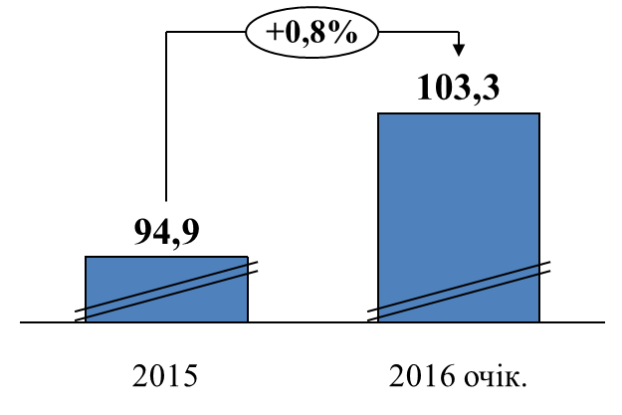

Очікується, що кількість відкритих у поточному році об’єктів роздрібної торгівлі становитиме 346 одиниць, за рахунок чого буде працевлаштовано 730 осіб.
Протягом року у сфері торгівлі забезпечено:
здійснення аналізу цінової ситуації на ринку соціально значущих продовольчих товарів;
проведення роботи з підприємствами роздрібної та оптової торгівлі, спрямованої на забезпечення стабільної контрольованої ситуації на споживчому ринку області;
організацію шкільних базарів та ярмарків;
продовження роботи з розвитку та вдосконалення торговельної мережі;
проведення:
акційного розпродажу продовольчих та непродовольчих товарів за спеціальними знижками (акційні розпродажі товарів постійно здійснюються у магазинах (супер- та гіпермаркетах) провідних торговельних мереж області: „АТБ-Маркет”, „Варус”, „Сільпо”, „Брусничка”, „Велмарт”, „Єва”, „Простор”, „Нова Лінія”, „Комфі”, центрах оптової торгівлі „Метро” та інших);
продовольчих ярмарків із залученням безпосередньо товаровиробників (щотижня проводяться ярмарки з продажу сільськогосподарської продукції та продуктів її переробки за цінами товаровиробників, що на 10 – 15% нижчі за середньоринкові);
заходів з нагоди святкування Дня працівників торгівлі, на яких відзначено кращих працівників сфери торгівлі тощо.
Упродовж 2016 року до Головного управління Держпрод-споживслужби в Дніпропетровській області надійшло 544 звернення громадян, які стосувались сфери захисту прав споживачів, з них 240 звернень надійшли з „Урядової лінії”, „Гарячої лінії облдержадміністрації” та 304 звернення надійшло від споживачів.
Також спеціалістами управління було прийнято понад 500 громадян, яким надані ґрунтовні консультації щодо захисту їх прав як споживачів.
Станом на 04 листопада 2016 року на виконанні перебуває
49 звернень.
Працівниками управління проведено 47 планових та
143 позапланові перевірки фактів заявлених порушень у заявах та скаргах громадян.
За результатами позапланових перевірок суб’єкти господарювання задовольнили вимоги споживачів щодо повернення коштів за неякісні товари або послуги на загальну суму 203037,00 тис. грн.
Щодо решти звернень, споживачам надані ґрунтовні роз’яснення про вимоги чинного законодавства.

3.15. Транспорт, транспортна інфраструктура та розвиток зв’язку

З метою максимального охоплення населених пунктів області автотранспортним сполученням та підвищення якості послуг пасажирських перевезень автомобільним та залізничним транспортом, забезпечення потреб економічного розвитку господарського комплексу й населення в перевезеннях вантажів у 2016 році:
підприємствами автотранспорту:
у м. Дніпро впроваджено програму EasyWay – швидкий та зручний спосіб дізнатися про маршрути міського та приміського транспорту;
ведеться робота щодо 100% оснащення GPS-приладами парки міських, приміських та міжміських автобусних маршрутів загального користування;
проведено 2 конкурси на перевезення пасажирів на міжміських та приміських автобусних маршрутах загального користування, які не виходять за межі території Дніпропетровської області (внутрішньообласні маршрути);
Придніпровською залізницею:
різними видами ремонту було оновлено 288,3 км залізничних колій, зокрема: капітальним – 49,2 км, середнім – 101,5 км, комплексно-оздоровчим – 85,0 км. Окрім того, було проведено реконструкцію 52,6 км колії;
виконано середній ремонт 105 стрілочних переводів, 28 комплектів замінили новими, ще 19 – старопридатними на залізобетонних брусах,
на 30 стрілочних переводах оновили металеві частини. Також на 19,8 км колії було повністю замінено рейки.
Загальна вартість ремонтно-колійних робіт, виконаних у січні – жовтні, перевищила 509 млн грн, що дозволило скасувати 55 обмежень швидкості поїздів.
Для підвищення рівня комфортності пасажирів з інвалідністю різних нозологій (порушення зору, слуху, опорно-рухомого апарату, інтелектуального розвитку) виконано комплекс робіт на вокзалі Дніпропетровськ-Головний:
біля центрального входу до вокзалу та виходу на першу платформу було встановлено обладнання звукового оповіщення для осіб з вадами зору, на території вокзалу встановлено схему маршруту пересування пасажирів для осіб з обмеженими фізичними можливостями, також розміщено візуальну інформацію: символи, піктограми та вивіски із зазначенням кнопки виклику персоналу вокзалу;
виконано перевлаштування пандуса зі східного боку вокзального комплексу, з його допомогою пасажири на візку потрапляють до центрального вестибюлю, залу очікування, добових кас, багажного відділення, на перон;
облаштовано пандус і на півтораметровий майданчик, на якому пасажири-візочники зможуть зупинятися для перепочинку під час підйому;
двері у приміщенні добових кас обладнано спеціальними магнітними фіксаторами, які допомагають людям, змушеним пересуватися на колісних кріслах, безперешкодно потрапити всередину або вийти на перон;
касу № 28 облаштовано відповідно до вимог п. 6.5.8
ДБН В.2.2-17:2006 „Доступність будинків і споруд для маломобільних груп населення” для більш зручного орієнтування осіб з вадами зору, біля каси влаштовано тактильні смуги, що вказують напрямок виходу на
І платформу;
придбані два салонні колісні крісла, пристосовані до транспортування пасажирів по перону та посадки до поїзда.
Для унеможливлення дорожньо-транспортних пригод на коліях та поза ними з початку 2016 року на магістралі капітально відремонтовано
2 залізничні переїзди, ще на 7 переїздах укладено 8 комплектів настилу зі збірного залізобетону, на 38 переїздах встановлено відеокамери та інформаційні таблички „Ведеться відеоспостереження”.
Фахівцями регіональної філії „Придніпровська залізниця” активно проводиться інформаційно-роз’яснювальна та профілактична робота з населенням Дніпропетровської області: водіями, учнями шкіл, коледжів та ін. щодо правил безпечної поведінки поблизу залізничних об’єктів та правил безпеки руху на залізничних переїздах.
За рахунок коштів обласного бюджету виконувався ремонт доріг комунальної власності – на 107 дорогах області капітальний ремонт завершено, 26 вулиць – нині в роботі; загалом коштом обласного бюджету відремонтують 150 доріг (загальна площа – 738,96 тис. кв. м), у тому числі на дорогах сільських населених пунктів.
У січні – вересні 2016 року всіма видами транспорту перевезено
77,7 млн тонн вантажів, що на 1,1% більше від обсягу перевезень у відповідному періоді попереднього року. Вантажооборот збільшився на 7,4% та становить 19883,5 млн ткм. Пасажирооборот скоротився на 9,9% і дорівнював 4418,8 млн пас. км.
Господарський комплекс області повністю задоволено у вантажних і пасажирських перевезеннях.

Динаміка перевезення вантажів
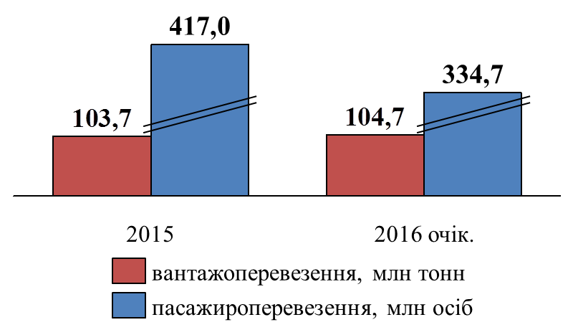

До кінця року обсяг перевезень вантажів зросте до
104,7 млн тонн (100,9% до рівня 2015 року), вантажооборот –
до 29,2 млрд ткм (114,7%).
Для створення зручних умов обслуговування та підвищення якості надання поштових послуг в області за 9 місяців 2016 року в рамках виконання Програми розвитку поштового зв’язку Дніпропетровської області на 2008 – 2018 роки, затвердженої рішенням обласної ради від
29 січня 2008 року № 340-14/V (зі змінами та доповненнями) були здійсненні такі заходи:
проведені ремонти на об’єктах поштового зв’язку, обсяги фінансування робіт – 512,0 тис. грн;
придбано та впроваджено в експлуатацію 277 одиниць комп’ютерної техніки на 581,0 тис. грн;
влаштовано пандус в одному об’єкті поштового зв’язку –
21,0 тис. грн;
проведено реконструкцію системи опалення в 1 об’єкті поштового зв’язку, обсяг фінансування робіт – 45,0 тис. грн;
виконано дообладнання системи відеонагляду 1 об’єкта поштового зв’язку, обсяг фінансування робіт – 2,0 тис. грн.
За 6 місяців поточного року доходи підприємств області від наданих послуг пошти та зв’язку становили 1519,3 млн грн, що на 7,4% менше ніж
за 6 місяців 2015 року. На кінець року очікується – 3040 млн грн.
Основним напрямом роботи, як і в попередньому році, було розширення мережі дротового та бездротового доступу до мережі Інтернет.

4. РОЗВИТОК СІЛЬСЬКИХ ТЕРИТОРІЙ

4.1. Агропромисловий комплекс

Основу агропромислового комплексу області становлять
954 сільськогосподарські підприємства з різними формами власності та підпорядкування, понад 3,3 тисячі селянських фермерських господарств.
Виробництвом продуктів харчування та переробкою сільськогосподарських продуктів зайнято близько 130 основних підприємств.
Перспективою для розвитку сільських територій є розбудова сільськогосподарської обслуговуючої кооперації.
У Дніпропетровській області діє 37 сільськогосподарських обслуговуючих кооперативів, у тому числі: молочарських – 18,
плодоовочевих – 1, зернових – 5, інших – 13.
В області налагоджено функціонування двох оптових ринків сільгосппродукції: TOB „Еліт-Бізнес” у м. Кривому Розі на 578 торгових місць та оптово-роздрібний промислово-продовольчий ярмарок „Передовий” у місті Дніпро, на якому цілодобово та безкоштовно виділяється 250 місць для здійснення сільгосптоваровиробниками торгівлі безпосередньо із транспортних засобів. Також у новому торговельному комплексі „Нагорний” (м. Дніпро) виділено 92 місця для торгівлі безпосередньо сільгосптоваровиробникам і переробним підприємствам області.
Для зберігання зернових та технічних культур в області діє
68 зернових складів загальною ємкістю 2520,8 тис. тонн. Крім того, у сільгосппідприємствах нараховується 1522 зернових складів загальною ємкістю 1858,7 тис. тонн, таким чином загальна ємкість зберігання зернових та технічних культур становить 4379,5 тис. тонн.
Загальна кількість сховищ в області – 62 одиниці, у тому числі овочів – 46, картоплі – 9, фруктів – 7.
Загальна ємність сховищ складає 173,1 тис. тонн, у тому числі для зберігання овочів – 84,9 тис. тонн, картоплі – 59,8 тис. тонн,
фруктів – 28,4 тис. тонн.
Із загальної ємності сховища з холодильним обладнанням становлять 105,9 тис. тонн.
Для збільшення обсягів продажу та популяризації виробів підприємства харчової та переробної промисловості регіону постійно беруть участь у провідних обласних, міжобласних та міжнародних виставках-ярмарках, у тому числі: Всеукраїнському благодійному Великодньому ярмарку та Міжнародній агропромисловій виставці „Агро”.
Систематичне проведення та участь у виставкових та ярмаркових
заходах – найефективніший спосіб для налагодження співпраці з вітчизняними та іноземними партнерами, що дозволяє забезпечити зростання виробництва та нарощування експортного потенціалу.
Виробництво валової продукції сільського господарства в усіх категоріях господарств області (у цінах 2010 року) у 2016 році очікується в обсягах 14702,3 млн грн, або 97,1% у порівнянні з 2015 роком.

Виробництво валової продукції сільського господарства, млн грн

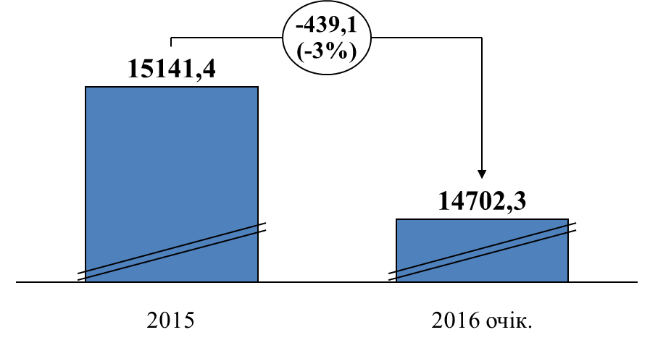

Причиною зменшення валового збору зернових культур стали погодні умови осені 2015 року, які спричинили зменшення площі посіву озимих культур під урожай 2016 року.
Очікується отримати зернових культур 3402 млн тонни у вазі після доробки (на 463,9 тис. тонн менше 2015 року), у тому числі кукурудзи на
зерно – близько 1111,5 тис. тонн, соняшнику – 1162 тис. тонн, це на рівні результату минулого року.
Валовий збір зерна дасть можливість повністю забезпечити потребу області: у продовольчому зерні – 535,0 тис. тонн, (у тому числі для хлібопекарської галузі – 250 тис. тонн); фуражному – 1,0 млн тонн, насіннєвому матеріалі – 202 тис. тонн; провести розрахунки за земельні та майнові паї – 240,0 тис. тонн.
Аграрії завершили посів озимих – посіяно 604,4 тис. га, з них озимих колосових – 542,6 тис. га, у тому числі: озимої пшениці – 477,7 тис. га, озимого ячменю – 62,3 тис. га, озимого жита – 2,6 тис. га, озимого ріпака – 61,7 тис. га.
Овочівництво в області займає одне з провідних місць серед інших галузей рослинництва.
У поточному році картоплі накопано 688,4 тис. тонн (на
128,1 тис. тонн більше 2015 року); валовий збір овочів очікується на рівні 697,9 тис. тонн. Область повністю забезпечена овочами.
З метою збільшення обсягів продукції овочівництва в області побудовано більше чотирьох тисяч гектарів краплинного зрошення, що дозволяє займатися овочівництвом у таких районах, де відсутні великі запаси води і можливість використання артезіанських свердловин.
У 2016 році заплановано провести реконструкцію інженерної інфраструктури зрошувальних систем на площі 2,58 тис. га за кошти обласного бюджету.
У сільському господарстві використовується сучасна високопродуктивна техніка. Поновлення машино-тракторного парку дає можливість виходу на якісно новий технологічний рівень сільськогосподарського виробництва.
Підприємствами агропромислового комплексу за рахунок усіх джерел фінансування у 2016 році очікується придбати сільськогосподарської техніки та обладнання 212 одиниць, у тому числі
40 комбайнів.
Тваринництво – одна із стратегічних галузей сільського господарства області, рівень розвитку якої значною мірою визначає продовольчу безпеку регіону і якість харчування населення, а значить, і здоров’я нації.
Розведенням худоби та птиці займаються у 242 господарствах, у тому числі свинарством у 148, скотарством у 64, птахівництвом у
30 господарствах.
У галузі свинарства створена одна з найбільших в Україні племінна база.
Усього в області працює 3 племінні заводи і 6 племінних репродукторів з маточним поголів’ям 1,9 тисячі голів.
Зменшення чисельності поголів’я свиней на сільськогосподарських підприємствах області пов’язане з відсутністю закупівлі молодняку свиней для відгодівлі ПрАТ „Агро – Союз” Синельниківського району
(14,0 тис. гол.) та значним зменшенням поголів’я свиней у ТОВ „Деміс-Агро”.
На сьогодні в області ефективно розвивається птахівництво. Питома вага м’яса птиці в загальному обсязі виробництва становить 79%.
Нові форми господарювання, сучасні заходи до організації роботи птахівничих підприємств, упровадження нових технологій, нових кросів та порід птиці в комплексі з повноцінною годівлею дали змогу вийти галузі птахівництва на найбільш високий рівень у порівнянні з іншими галузями тваринництва.
У молочному скотарстві працюють 9 племінних заводів та
7 племінних репродукторів з маточним поголів’ям 6,5 тис. голів, які займаються розведенням найпродуктивніших порід великої рогатої худоби та повністю забезпечують племінним поголів’ям сільгосппідприємства області.
Зменшення чисельності поголів’я великої рогатої худоби, у тому числі корів по сільськогосподарських підприємствах області, обумовлене зменшенням поголів’я у ПрАТ „Агро – Союз” Синельниківського району (усього на 1200 голів, у тому числі корів на 741 гол.) та СПП „Чумаки” Дніпровського району (усього на 690 гол., у тому числі корів на 544 гол.).
В усіх категоріях господарств області у 2016 році очікується виробництво м’яса в живій вазі 304,9 тис. тонн, молока – 335,0 тис. тонн, яєць – 832,3 млн штук.

Динаміка виробництва м’яса (в живій вазі), тис. тонн
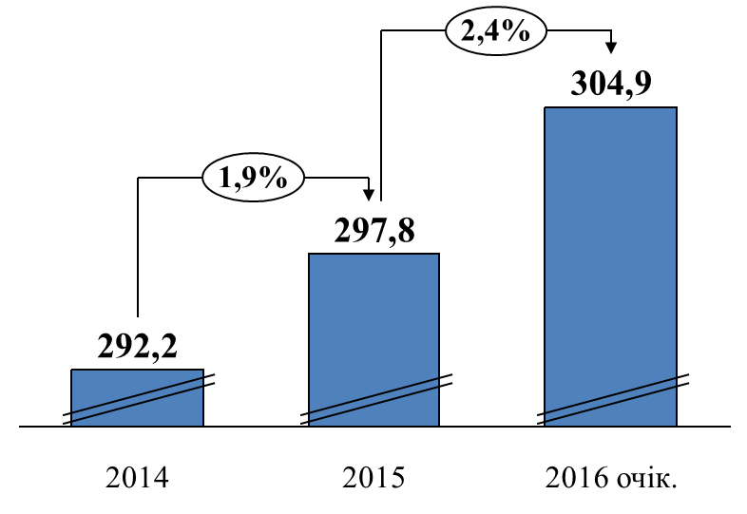

У 2016 році державою передбачена фінансова підтримка господарств агропромислового комплексу. За програмою „Фінансова підтримка заходів в агропромисловому комплексі шляхом здешевлення кредитів” – кошти державного бюджету спрямовуються суб’єктам господарювання на часткову компенсацію відсоткової ставки за залученими у національній валюті банківськими кредитами. Обсяг бюджетних призначень для Дніпропетровської області становить 17,02 млн грн.
Станом на 24 жовтня 2016 року перераховано 3,1 млн грн компенсації відсоткової ставки за залученими кредитами підприємствам-позичальникам агропромислового комплексу області.
З метою збільшення обсягів виробництва та розширення асортименту споживчих товарів, робіт і послуг, залучення інвестицій в області реалізується низка проектів:
проект „Розвиток молочного бізнесу України”:
у Покровському районі перший пусковий комплекс сучасної інноваційної демонстраційної молочної ферми сімейного типу на 120 корів було відкрито у 2012 році. Для комплектування стада закуплено 60 голів нетелей голштинської породи в Австралії. За 2015 рік фермою було вироблено 478 тонн молока ґатунку екстра, середній річний надій на корову становив 8544 кг молока.
Міжнародним благодійним фондом „Добробут громад” залучено додаткове фінансування від Європейського банку реконструкції та розвитку для впровадження ІІ Фази проекту „Кооперативна навчальна ферма та послуги” у сумі 10 млн грн. Для комплектування стада закуплено 60 голів нетелей джерсейської породи.
За 2016 рік у рамках проекту „Розвиток молочного бізнесу України” проведена реконструкція 7 сімейних ферм на території Дніпропетровської області:
проект розвитку зерносховищ та сільськогосподарських кооперативів в Україні:
канадський кооперативний зерновий проект спрямований на розширення економічних можливостей для малих та середніх господарств через будівництво елеватора проектною потужністю 54 тис. тонн у
смт Васильківка на базі сільськогосподарського кооперативу „Зерновий”.
Розпочалася реалізація проекту у квітні 2013 року, термін реалізації – 2019 рік. Передбачається, що після завершення проекту кожний з кооперативів об’єднуватиме щонайменше 75 виробників, які вирощуватимуть майже 60 тис. тонн зернових на рік на площі 15 тис. га.
Бюджет проекту – 13 млн канадських доларів. Також передбачаються інвестиції від зерновиробників для розширення зерносховищ, підтримка від обласного та районного бюджетів.
У 2016 році реалізовувались також й інші інвестиційні проекти, а саме:
ТОВ МВК „Єкатеринославський” Дніпропетровського району – будівництво І черги молочного заводу;
ТОВ „ЮМ-ВАТУТІНО” Криничанського району – будівництво приміщення для утримання корів на 200 голів, 800 тонн молока на рік;
ФГ „Чубенко А.В.” Новомосковського району – будівництво молочно-товароної ферми на 60 голів корів.
Створення сільськогосподарського обслуговуючого кооперативу із заготівлі молока у П’ятихатському районі.
ПрАТ „Оріль-Лідер” Петриківського району – будівництво комплексу з вирощування птиці на 12 млн голів птиці (31 тис. тонн м’яса птиці на рік).
ТОВ „Агрокомплекс „Прайм” – будівництво свинокомплексу на
5000 голів свиней, 680 тонн м’яса на рік.

4.2. Розвиток сфери послуг

В області продовжується робота з розвитку та вдосконалення функціонування сфери нефінансових послуг. У поточному році відкрито нові перукарні, майстерні з ремонту та пошиття одягу, взуття, ломбарди, об’єкти з надання поштових послуг тощо.
За оперативними даними всього у 2016 році відкрито понад 80 нових об’єктів з надання послуг, за рахунок чого створено більш як 180 нових робочих місць. Усього мережа об’єктів з надання нефінансових послуг нараховує понад 9,1 тисячі одиниць.
Органами влади області продовжується робота, спрямована на поліпшення надання адміністративних послуг. З цією метою вживаються відповідні заходи організаційного та нормативно-правового характеру, кадрового забезпечення центрів з надання адміністративних послуг тощо.
Вирішуються питання поліпшення надання транспортних послуг, у тому числі вживаються заходи з розвитку муніципального транспорту. Зокрема, розвиток муніципального транспорту передбачено Стратегічним планом розвитку міста Кривого Рогу до 2025 року.
У січні – червні 2016 року обсяг реалізованих послуг становив
17867,4 млн грн, у тому числі населенню 3860,3 млн грн (21,6% від загального обсягу). За обсягом реалізованих послуг Дніпропетровська область займає четверте місце серед регіонів України (після м. Києва, Одеської та Львівської областей). Очікуваний обсяг реалізованих послуг до кінця року становитиме 31264,9 млн грн, що на 2329,0 млн грн більше порівняно з попереднім роком.

Обсяги реалізованих послуг, млрд грн
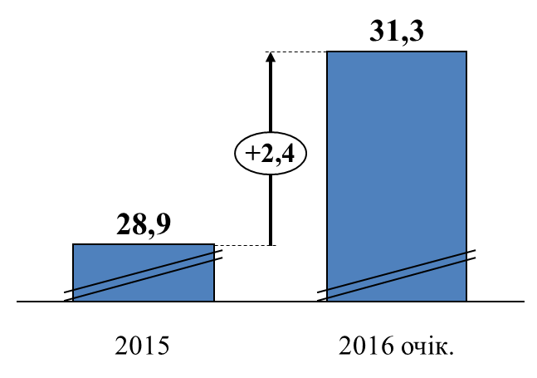

4.3. Розвиток інфраструктури сільських територій, у тому числі об’єднаних територіальних громад

У 2016 році продовжено роботу з вирішення проблеми із забезпеченням централізованим питним водопостачанням населення сільської місцевості області, що користується привізною водою.
З метою забезпечення централізованим водопостачанням та водовідведенням населення сільської місцевості, яке до цього часу користувалось привізною водою, у 2016 році розпочато будівництво та реконструкцію 380 км водопровідних мереж, що дасть можливість забезпечити якісним централізованим питним водопостачанням 55 тис. сільських мешканців та поліпшення умови життєдіяльності для 130 тис. мешканців. Протягом року реалізовувались 24 проекти в Апостолівському, Дніпровському, Верхньодніпровському, Криничанському, Криворізькому, Нікопольському, Покровському, П’ятихатському, Солонянському, Томаківському та Широківському районах.
У цілому роботи ведуться на 18 водоводах.
Відкрито водовід у Софіївському районі – стабільне водопостачання отримали майже 4 тис. жителів, завершується будівництво 2 водоводів в Апостолівському, 2 – в Широківському та по водоводу у Нікопольському і Криничанському районах, що дасть можливість забезпечити водою близько 14,5 тис. жителів. Завершується реконструкція водоводів у Тернівці, Верхньодніпровську та П’ятихатках.
Для забезпечення стабільним водопостачанням 68 тис. жителів Апостолівського, Широківського, Нікопольського, Криничанського та Томаківського районах продовжується будівництво 15 нових водогонів.
На дорогах сільських населених пунктів виконано капітальний ремонт 385,08 тис. кв. м – завершено роботи в Апостолівському, Васильківському, Криничанському, Новомосковському, Павлоградському, Петропавлівському, Синельниківському, Томаківському, Царичанському, Широківському та Юр’ївському районах. Також продовжуються роботи у Верхньодніпровському, Дніпровському, Магдалинівському, Межівському, Нікопольскому, Петриківському, Покровському, П’ятихатському та Солонянському районах.

5. ЕКОЛОГІЧНА ТА ЕНЕРГЕТИЧНА БЕЗПЕКА

5.1. Паливно-енергетичний комплекс та енергозбереження

З метою забезпечення надійності електропостачання, скорочення витрат на розподіл електричної енергії, поліпшення технічного стану електричних мереж, покриття зростаючих навантажень, забезпечення безаварійної роботи системи електропостачання, забезпечення стабільної та надійної роботи енергогенеруючих підприємств області, що входять до складу енергосистеми України та беруть участь у регулюванні, покритті сезонних та добових графіків навантажень (ТЕС, ГЕС):
в енергопостачальній галузі:
відкрито сучасний Центр обслуговування клієнтів у селищі Солоне, розрахований прийняти до 300 клієнтів на день. Клієнти зможуть отримувати консультації з питань енергопостачання і виконувати всі операції – від оплати за послугу до отримання технічних умов на приєднання;
розпочала роботу нова диспетчерська в місті Кривому Розі. На відеостіну виробництва компанії Mitsubishi виводиться інформація про енергопостачання міста: від загального плану до одиничних об’єктів. Це дозволяє скоротити час від виявлення до усунення неполадок та запобігати аварійним ситуаціям. Сучасна диспетчерська – частина загальної програми впровадження SMART Grids („Розумні мережі”) в енергомережах підприємства;
триває впровадження автоматизованої системи комерційного обліку електроенергії в містах: Дніпрі, Кривому Розі, Кам’янському, Новомосковську та Нікополі. Уже охоплено понад 108 тис. точок обліку побутових споживачів;
здійснюються проекти роботи з будівництва підстанції 150/10/6 кВ „Наддніпрянська”;
у місті Нікополі реалізується інвестиційний проект вартістю близько
11 мільйонів євро, який передбачає будівництво сонячної електростанції. Усього тут працюватиме майже 31 тисяча панелей потужністю 10 МВт на добу. Інвестпроект реалізує компанія „Мейн Груп Україна” із залученням французьких інвестицій.

Виробництво електроенергії, млрд кВт год
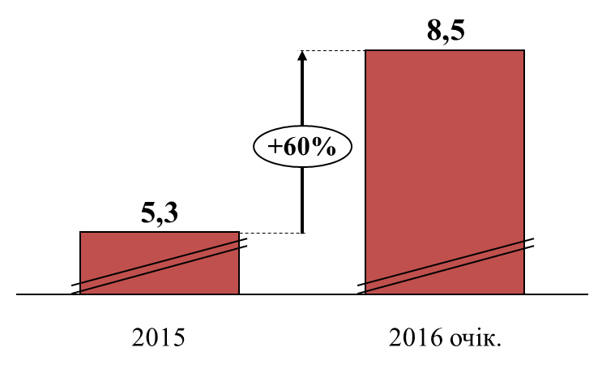

в енергогенеруючій галузі:
розпочата реконструкція гідроагрегату Г2 на філії „Дніпродзержинська ГЕС” ПАТ „Укргідроенерго”. Виконання заходу дозволить підвищити потужність гідроагрегату з існуючих 44 МВт до
50 МВт та підвищити на 4% коефіцієнт корисної дії реконструйованого гідроагрегату, що дозволить зменшити витрати води на виробництво одиниці продукції. Термін виконання 2016 – 2018 роки.
З метою зниження використання паливно-енергетичних ресурсів, підвищення енергоефективності на промислових підприємствах області
у 2016 році проведено:
ПАТ „АрселорМіттал Кривий Ріг” – будівництво комплексу з підготовки та вдування пиловугільного палива в ДП-9 доменного цеху
№ 2;
ПАТ „ДМК ім. Дзержинського” – реконструкцію доменного цеху зі спорудженням комплексу з підготовки та вдування пиловугільного палива (ПВП) у доменні печі №№ 1М, 8, 9, 12 (наразі продовжуються роботи з відпрацювання технології).
За 9 місяців 2016 року впроваджено 15 проектів, спрямованих на переведення споживачів з природного газу на інші види палива та енергії, а саме: 10 – в бюджетній сфері та 5 – у промисловості, за рахунок впровадження яких заміщено 73,26 млн куб. м.
По області ведеться активна робота з розвитку альтернативної та відновлювальної енергетики. За результатами 9 місяців 2016 року частка сумарної потужності котелень на альтернативних видах палива в регіоні становить 13,04% (відсотків до загальної потужності котелень регіону). За звітний період котельними, які працюють на альтернативних видах палива, вироблено 3663,1 тис. Гкал теплової енергії.

5.2. Охорона навколишнього природного середовища

З метою зменшення надходжень шкідливих забруднюючих речовин у довкілля, збереження природних ландшафтів, ресурсів тваринного та рослинного світу, створення безпечних умов для життєдіяльності та в рамках Дніпропетровської обласної комплексної програми (стратегії) екологічної безпеки та запобігання змінам клімату на 2016 – 2025 роки (зі змінами) підприємствами-забруднювачами за власні кошти у 2016 році розпочато реалізацію 268 природоохоронних заходів, з яких 37 – з кінцевим терміном виконання у 2016 році.
Орієнтовно на реалізацію заходів Програми заплановано
1,9 млрд грн власних коштів підприємств, станом на 01 липня 2016 року освоєно1290,8 млн грн.
У порівнянні з аналогічним періодом 2015 року викиди забруднюючих речовин збільшилися на 16,1%, скиди у водні об’єкти – на 51,9%, розміщення відходів зменшилося на 12,7%.
З обласного бюджету на впровадження 46 природоохоронних заходів, спрямованих на розв’язання екологічних проблем найбільш техногенно навантажених регіонів області, станом на 01 жовтні 2016 року спрямовано 208,1 млн грн, у тому числі на погашення кредиторської заборгованості за виконані роботи у 2015 році – 1,6 млн грн.
Це дозволило виконати:
реконструкцію каналізаційного колектору довжиною 4,65 км від каналізаційно-насосної станції № 2 через мкр. „Самарь” по вул. Спаській у
м. Новомосковську, каналізаційних мереж довжиною 2,2 км і очисних споруд пропускною потужністю 1000 куб. м на добу у м. П’ятихатки, очисних споруд пропускною потужністю 16 800 м.куб на добу у
м. Синельниковому, капітальний ремонт каналізаційно-насосної станції
№ 2 у смт Царичанка із заміною насосів та 0,3 км напірного колектора;
реконструкцію зони відпочинку площею 21,3 га з відновленням гідрологічного режиму водойми та упорядкуванням прилеглої території в районі вул. Робочої у м. Синельниковому;
придбання 3 асенізаторних автомобілів, 5 компактерів, 5 бульдозерів,
12 міні-навантажувачів, 7 сміттєвозів, 4 автовишки;
розробку проекту проведення біомеліоративних робіт на Дніпровському водосховищі (верхня ділянка);
встановлення водоохоронних зон та прибережних захисних смуг на річках області – виготовлено проект землеустрою на р. Дніпро на території Мишурино-Різької та Дніпровокам’янських сільських рад Верхньодніпровського району;
роботи з ліквідації підтоплення сел. Карнаухівка, що дозволило поліпшити умови проживання близько 6,5 тис. мешканців, запобігти підтопленню та захисту території на площі 61 га;
захист від підтоплення с. Новопілля Криворізького району – прокладено 1,3 км колекторно-дренажної мережі; усього до кінця року планується здійснити прокладання 2,07 км дренажного колектору, що поліпшить умови проживання понад 2 тис. мешканців;
роботи з відновлення гідрологічного режиму р. Піщанка на території Орлівщинської сільської ради Новомосковського району – розчищено
1,5 км русла річки; всього до кінця року заплановано здійснити розчистку 1,9 км русла річки та влаштувати дві водопропускні споруди;
протиповеневі заходи та поліпшення гідрологічного стану
р. Інгулець у Дніпропетровській області – розчищено 0,34 км русла
р. Інгулець;
відновлення гідрологічного режиму системи озер Порубіжне – Козачий лиман та річки Заплавка в Дніпропетровській області – влаштовано 2 трубчаті переїзди, кріплення вхідного та вихідного оголовку дюкеру; до кінця року планується здійснити розчистку протоки довжиною 3,17 км та встановити 4 трубчаті переїзди;
захист від підтоплення с. Ордо-Василівка Софіївського району;
озеленення населених пунктів області, а саме – 34,7 тис. га території парків, скверів, алей та прибудинкових територій;
зарибнення водойм області – 1,2 млн риб.
Дніпропетровщина першою в Україні розробила Порядок зі зменшення викидів в атмосферу. Підприємства області зобов’яжуть знижувати кількість шкідливих викидів у разі штилю, туману і спадного вітру. До кінця 2017 року 25 основних забруднювачів області повинні розробити свої заходи зі скорочення викидів з урахуванням цих правил. Нині такі заходи спільно з облдержадміністрацією вже розробляють
5 підприємств.

5.3. Захист населення і територій від надзвичайних ситуацій

З метою зниження рівня техногенно-екологічних ризиків в області в
2016 році продовжувались роботи з мінімізації впливу об’єктів уранових виробництв на навколишнє природне середовище та здоров’я населення, запобігання та ліквідації надзвичайних ситуацій техногенного і природного характеру та їх наслідків.
На виконання Державної цільової програми радіаційного і соціального захисту населення м. Жовті Води на 2013 – 2022 роки, затвердженої Постановою Кабінету Міністрів України від 25 червня 2012 року № 579 (зі змінами) з державного бюджету спрямовано
8,5 млн грн (за 10 місяців 2016 року освоєно 5,9 млн грн), що дало змогу забезпечити харчуванням 4823 дитини, оздоровити 87 дітей дошкільного та шкільного віку.
Відшкодовано частину вартості медикаментів, придбаних за рецептами лікарів за 2058 зверненнями, надано матеріальну допомогу на лікування 257 особам та послуги із зубопротезування 28 особам.
Оздоровлено в територіальному центрі соціального обслуговування одиноких непрацездатних громадян 124 особи, оздоровлено та реабілітовано після хвороби у відділенні відновлювального лікування СМСЧ-9 міста – 369 осіб.
На інженерний захист території м. Дніпро від небезпечних зсувних процесів з місцевого бюджету спрямовано 70,0 млн грн (станом на
01 жовтня 2016 року використано 25,5 млн грн), що дозволило зупинити подальший розвиток негативних явищ.

5.4. Розвиток житлово-комунального господарства

З метою продовження реформування і розвитку житлово-комунального господарства, підвищення рівня та якості житлово-комунальних послуг, досягнення енергоефективності галузі, у рамках реалізації Програми підтримки населення в енергозбереженні житлового сектору Дніпропетровщини на 2015 – 2020 роки, затвердженої рішенням обласної ради від 21 жовтня 2015 року № 681-34/VI протягом року забезпечено:
модернізацію, реконструкцію, технічне переоснащення, дооснащення, заміну котлів та котельного обладнання з метою скорочення споживання природного газу за рахунок коштів місцевих бюджетів – проведено технічне переоснащення 23 котелень, що дозволить скоротити споживання природного газу приблизно на 1500 тис. куб. м на рік та переведено 14 котелень на альтернативні види палива (пелети, дрова, біомаса, електрична енергія тощо), що скоротить споживання природного газу на 1 200 тис. куб. м на рік;
з метою стимулювання населення до впровадження енергоефективних заходів шляхом відшкодування частини суми кредиту, залученого на придбання енергоефективного обладнання в Дніпропетровській області банками АТ „Ощадбанк”, АБ „Укргазбанк” та АТ „Укрсімбанк”, які залучені до програми, надано кредитів фізичним особам на придбання „негазових” котлів, енергоефективного обладнання/матеріалів для фізичних осіб, ОСББ/ЖБК, на суму
109,6 млн грн, у тому числі для ОСББ (ЖБК) на суму 2,7 млн грн.
У поточному році укладено 7006 договорів про реструктуризацію заборгованості з оплати житлово-комунальних послуг та погашення заборгованості за попередні періоди (24,9% від загальної кількості укладених договорів по Україні) на загальну суму – 30,4 млн грн, з яких 15,2 млн грн було утримано на користь підприємств – надавачів житлово-комунальних послуг.
З метою благоустрою населених пунктів та приведення у належний стан дорожнього господарства області містами виконувались заходи з благоустрою, спрямовані на поліпшення стану навколишнього природного середовища, озеленення і приведення у належний санітарний стан населених пунктів області: ліквідовано 2649 стихійних сміттєзвалищ, упорядковано 34741,0 га території парків, скверів, алей та прибудинкових територій, висаджено дерев – 2253, кущів – 2437, площа нових газонів та квітників – 29,63 га, довжина очищених від сміття берегів – 1589,4 км, прибраних від сміття доріг – 13445 км.
В області створено 2466 об’єднань співвласників багатоквартирних будинків (ОСББ), що становить 13,0% від загальної кількості житлових будинків (18874 будинків), у тому числі 1175 – у поточному році. Лідери зі створення ОСББ – це Дніпро, Кривий Ріг, Нікополь, Марганець та Павлоград.
ОСББ обслуговують 2561 багатоквартирний будинок області загальною площею 10319,4 тис. кв. м, що становить 21,8% від загальної площі багатоквартирного житлового фонду (за даними Мінрегіону, на цей час Дніпропетровська область посідає перше місце за кількістю створених ОСББ).

Динаміка об’єднань співвласників багатоквартирних будинків (ОСББ), одиниць
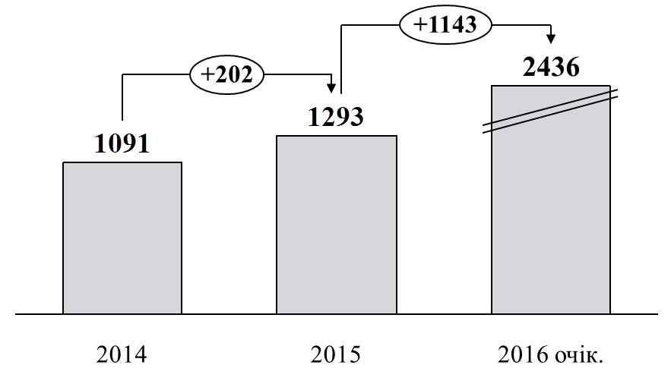

Прогнозний рівень сплати населенням житлово-комунальних послуг у 2016 році становить 100,0%.

6. РОЗВИТОК ЛЮДСЬКОГО КАПІТАЛУ

6.1. Освіта

Для забезпечення рівного доступу дітей до якісної дошкільної освіти в області функціонує 972 дошкільні навчальні заклади різних типів та форм власності, у яких виховується близько 114 тис. дітей.
Показник охоплення дітей усіма формами дошкільної освіти по області становить 93,5%, охоплення п’ятирічних дітей – 100%.
Протягом 2016 року створено 844 додаткові місця дошкільної освіти:
відкрито 9 НВК на 198 місць (м. Дніпро – 2/60, Криворізький район – 1/20, Криничанський район – 2/45, Магдалинівський район – 1/20, Покровський район – 2/38, П’ятихатський район – 1/15);
збудовано 1 ДНЗ на 220 місць (Слобожанська ОТГ – 1/220);
відкрито 22 додаткові групи у діючих ДНЗ на 426 місць (м. Дніпро – 3/50, м. Кам’янське – 1/20, м. Кривий Ріг – 8/150, м. Нікополь – 1/20,
м. Павлоград– 3/76, Верхньодніпровський район – 2/35, Межівський район – 1/20, Петриківський район – 1/20, Новопокровська ОТГ – 1/15, Царичанський район – 1/20).
Проведено у 2016 році:
реконструкцію у вищому закладі освіти м. Нікополь;
роботи з капітального ремонту у 22 закладах освіти (школи-інтернати: м. Дніпро – 7, м. Кривий Ріг – 6, м. Нікополь – 1,
м. Першотравенськ – 1, Магдалинівський район – 2, позашкільні заклади освіти: м. Дніпро – 1, вищі навчальні заклади освіти: м. Дніпро – 2,
м. Жовті Води – 1, м. Нікополь – 1).
У Дніпропетровській області забезпечується на 100% безкоштовне підвезення учасників навчально-виховного процесу у сільській місцевості до місця навчання і роботи та назад (390 шкільних автобусів).
Придбано та передано 32 шкільні автобуси у сільські території області.
Усі загальноосвітні навчальні заклади денної форми навчання стовідсотково забезпечено комп’ютерною технікою та підключено до мережі Інтернет.
Належна увага приділяється навчанню випускників загальноосвітніх закладів з особливими потребами. На базі Національної металургійної академії України працює Регіональний центр освіти інвалідів. Загалом у всіх вищих навчальних закладах області навчається близько тисячі студентів-інвалідів.
Протягом січня – вересня 2016 року у загальноосвітніх навчальних закладах встановлено 3379 металопластикових вікон загальною площею
14,52 тис. кв. м.
Для внутрішньо переміщених осіб проводяться заходи, які сприяють адаптації та професійній спрямованості:
серед учнів загальноосвітніх і професійно-технічних навчальних закладів області проект „Український захист” для ВПО захід „Мандрівний театр”, який триває протягом вересня – листопада 2016 року;
облдержадміністрацією спільно з німецьким товариством міжнародного співробітництва „Deutsche Gesellschaft für Internationale Zusammenarbeit (GIZ) GmbH” проводиться тренінг „Зміцнення кваліфікаційних здібностей щодо надання психосоціальної підтримки внутрішньо переміщеним особам і приймаючим громадам”;
спільно з Агентством США з міжнародного розвитку (USAID) були організовані протягом січня – квітня 2016 року курси підготовки до ЗНО за грантовою угодою KYV-082 у рамках проекту UCBI (Українська ініціатива з підвищення впевненості) USAID районам и містам Дніпропетровської області. Підготуватися безкоштовно до тестування з найпопулярніших предметів отримали можливість переселенці, діти бійців АТО і демобілізовані військові.
Діти-переселенці і діти учасників АТО, які навчаються в загальноосвітніх навчальних закладах, отримали безкоштовні канцелярські набори. Усього в області було видано майже 10 тисяч пакетів із канцелярським приладдям.

6.2. Охорона здоров’я

У межах обласної програми „Здоров’я населення Дніпропетровщини на період до 2019 року”, затвердженої рішенням обласної ради від
05 грудня 2014 року № 586-28/VІ, з метою забезпечення якісної і доступної медичної допомоги у 2016 році:
функціонує 53 центри з 414 амбулаторіями загальної практики – сімейної медицини, у тому числі у містах – 175 амбулаторій, у сільських районах – 238 амбулаторій;
додатково відкрито 4 амбулаторії (з них 2 – у місті Павлоград шляхом реформування спеціалізованої медико-санітарної частини № 15 і № 7 та 1 – у місті Кривий Ріг шляхом реформування поліклініки відділкової лікарні, 1 – в Апостолівському районі шляхом реформування відділкової лікарні);
практикують 1283 лікарі загальної практики – сімейні лікарі та
2214 медичних сестер загальної практики, якими обслуговується 83,2% населення області (у 2015 році – 78%);
в області завершено навчання 151 лікаря-інтерна з отриманням сертифіката лікаря-спеціаліста загальної практики – сімейної медицини та перепідготовку за цим фахом 320 медичних сестер;
функціонує 6 станцій швидкої медичної допомоги з мережею
112 пунктів базування швидкої медичної допомоги, які фінансуються з обласного бюджету, що дозволило досягти принципу екстериторіальності;
діє Єдина регіональна оперативно-диспетчерська служба, яка складається з двох центрів щодо прийняття викликів у містах Дніпро та Кривий Ріг.
За кошти місцевих бюджетів для закладів первинної медико-санітарної допомоги (амбулаторії, фельдшерсько-акушерські пункти) придбано: обладнання (на суму 1,9 млн грн), у тому числі медикаменти для надання невідкладної допомоги (3,2 млн грн), проведено поточні ремонти закладів первинної медичної допомоги у містах: Дніпро, Кривий Ріг, Кам’янське, Павлоград та у Дніпровському, Криворізькому, Синельниківському, Новомосковському районах (9,1 млн грн).
На сьогодні в області сформовано 16 об’єднаних територіальних громад, населення яких становить 141,1 тис. осіб, до яких увійшли
26 лікарських амбулаторій, 59 фельдшерсько-акушерських пунктів,
3 центри первинної медико-санітарної допомоги та 2 центральні районні лікарні.
У чотирьох перинатальних центрах проведено 22644 пологів – 23% від усіх пологів в області (із них 10% – передчасні пологи, 40% – з ускладненим перебігом вагітності).
Діяльність перинатальних центрів у Дніпропетровській області дозволила знизити показник ранньої неонатальної смертності з 3,0% до 2,9%, показник малюкової смертності становив 8,0% на 1 тис. народжених живими.
Заклади охорони здоров’я, одиниць
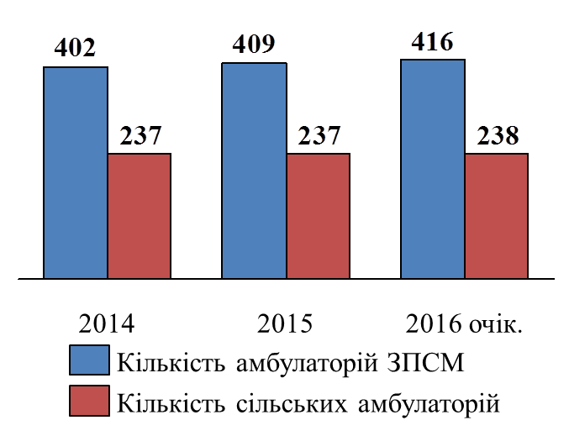

6.3. Розвиток інформаційного простору

Протягом 2016 року за участю керівників місцевих органів виконавчої влади, органів місцевого самоврядування та їх структурних підрозділів постійно проводилися наради, робочі зустрічі, урочисті заходи
із журналістами. Також проводилися бізнес-семінари для підприємців, зокрема з питань виходу на міжнародний рівень, стосовно роботи у системі ProZorro, тренінги для бізнесменів-переселенців щодо адаптації у бізнес-середовищі регіону, консультації для підприємців стосовно проекту iGov, круглі столи із залученням обласної влади, підприємців, іноземних партнерів тощо.
Усі заходи супроводжувалися розміщенням релізів на сайті облдержадміністрації, широким висвітленням у друкованих та електронних ЗМІ. Щомісяця у засобах масової інформації розміщується близько 10000 інформаційних повідомлень про діяльність облдержадміністрації, з них: 8000 – у регіональних та 2000 – у національних засобах масової інформації, у тому числі: 500 телевізійних сюжетів, 300 публікацій у друкованих ЗМІ, 9200 інтернет-повідомлень.
У 2016 році забезпечено проведення інформаційно-роз’яснювальної роботи щодо військово-політичної ситуації в країні та заходів безпеки для попередження терористичної загрози. Активно висвітлювались мобілізаційні заходи, призовні кампанії щодо служби у контрактній армії, тема патріотичного виховання молоді.
На всіх телеканалах області систематично транслювались тематичні соціальні ролики. Щомісяця відеоролики виходили в ефірі телеканалів понад 2400 разів, зокрема з такими темами: надання субсидій, військова служба, децентралізація, з нагоди вшановування пам’яті загиблих у Другій світовій війні та відзначення річниці перемоги над нацизмом, до Дня незалежності України, до Дня Државного Прапора України, протидія торгівлі людьми, про проведення фестивалю „Пісні, народжені в АТО” тощо. Також розповсюджувалися плакати та відповідні сюжети на зовнішніх рекламних носіях. Протягом 2016 року на території області на зовнішніх рекламних носіях розміщено 1780 постерів та 25 тис. листівок з питань оформлення субсидій, децентралізації, служби у контрактній армії, допомоги учасникам АТО та їх сім’ям, роботи у системі ProZorro, інформаційної безпеки, а також з інших питань суспільно-політичної тематики.
Проведено заходи з удосконалення інформування населення про роботу органів влади стосовно надання соціальної та психологічної допомоги учасникам АТО та вимушеним переселенцям із зони антитерористичної операції, щодо процесів децентралізації, спрощення правил надання субсидій на житлово-комунальні витрати, поступового переведення адмінпослуг в он-лайн-режим, упровадження системи електронних державних закупівель „ProZorro” тощо.
На постійній основі запроваджено брифінги голови облдержадміністрації, його заступників, радників та керівників структурних підрозділів. Щотижня керівництво облдержадміністрації публічно звітує про роботу.
Крім того, представники облдержадміністрації систематично беруть участь у програмах „Наживо”, „Інтерв’ю. Актуально”, „Погляд” на
51 та 34 телеканалах. Також інформування населення проводиться через розміщення інформації на офіційному сайті облдержадміністрації, розсилку прес-релізів на всі інтернет-видання регіону та друковані засоби масової інформації.
Щоденно готується та доводиться до редакцій ЗМІ та інтернет-ресурсів оперативна та достовірна інформація з питань діяльності обласної державної адміністрації, а також актуальних питань державної інформаційної політики.
Забезпечено проведення всебічного моніторингу засобів масової інформації та комунікацій на предмет інформаційної безпеки з метою оперативного реагування на прояви сепаратизму, пріоритетних питань державної політики, діяльності центральних та місцевих органів виконавчої влади і місцевого самоврядування у засобах масової інформації з метою оперативного реагування на публікації у пресі.
Щоденно проводиться моніторинг медіаактивності керівництва облдержадміністрації у регіональних та національних засобах масової інформації.
Протягом 2016 року з питань розвитку державно-приватного партнерства у регіоні за участю керівництва облдержадміністрації та її структурних підрозділів відбулося 58 нарад, 134 брифінги, 112 ефірів на телебаченні, 128 прес-турів, 41 публічний щотижневий звіт.
Завдяки реалізації заходів вдалося забезпечити:
стабілізацію суспільно-політичної ситуації в регіоні, посилити заходи безпеки на стратегічно важливих об’єктах, готовність оперативно реагувати на можливі терористичні загрози;
успішне проведення мобілізаційних процесів;
допомогу учасникам АТО та переселенцям;
збільшення кількості наданих адмінпослуг та субсидій на житлово-комунальні витрати через Інтернет;
успішний початок децентралізації;
зменшення корупційних ризиків у сфері держзакупівель завдяки впровадженню системи ,,ProZorro”.

6.4. Підтримка сім’ї, дітей та молоді

Упродовж 2016 року на обліку в службі зайнятості перебувало майже
55 тис. молодих людей у віці до 35 років, працевлаштовано понад
19,4 тис. осіб. Одноразову допомогу по безробіттю для зайняття підприємницькою діяльністю отримали 145 осіб віком до 35 років.
З метою розв’язання проблем молоді, яка звернулася до служби зайнятості, було надано профорієнтаційні послуги понад 52,8 тис. особам віком до 35 років.
Для інформування молоді про стан ринку праці, формування правильних підходів до вибору професії та мотивації молоді на вибір робітничих професій з початку року проведено 978 заходів у вигляді: професіографічних екскурсій, профінформаційних та профконсуль-таційних уроків, днів відкритих дверей центру зайнятості, презентації професій. Усього профорієнтаційними послугами у звітному періоді охоплено понад 40,6 тис. учнів загальноосвітніх шкіл, які отримали майже 40,6 тис. різноманітних профорієнтаційних послуг, з них 28,6 тис. – профінформаційні та 12 тис. – профконсультаційні.
З метою розширення інформованості школярів про світ професій, популяризації та підвищенні престижу робітничих професій серед учнівської молоді, виховання у школярів спрямованості на самопізнання і власну активність у Дніпропетровській області з вересня 2016 року по квітень 2017 року проводиться профорієнтаційний КВЕСТ „Я – PROFІ”, ініційований Дніпропетровською службою зайнятості. У звітному періоді проведено 37 профорієнтаційних заходів у рамках КВЕСТу, в яких взяли участь 794 учні загальноосвітніх шкіл регіону.
Спеціалістами служби зайнятості в період літніх канікул (червень – серпень) проведено 141 захід для учнівської молоді у формі виїзних акцій, інтерактивних вікторин, конкурсів малюнка, екскурсій, презентації професій тощо. У заходах взяли участь 3603 школярі.
З метою знайомства студентів вищих навчальних закладів та учнів професійно-технічних навчальних закладів з роботодавцями і можливістю працевлаштування після закінчення навчальних закладів під час проведення Днів відкритих дверей, міні-ярмарків вакансій учасникам заходів були надані різноманітні профорієнтаційні послуги. Так,
910 студентів вищих навчальних закладів отримали 915 профорієнтаційних послуг, з яких 912 профінформаційні та 3 – профконсультаційні, а
1817 учнів професійно технічних навчальних закладів отримали
1817 профорієнтаційних послуг, з них 1760 профінформаційних та
57 – профконсультаційних.
Щомісяця проводились робочі наради представників структурних підрозділів облдержадміністарції, профільного комітету обласної ради,
КП „Молодіжний центр Дніпропетровщини” ДОР”, структурних підрозділів з питань молодіжної політики райдержадміністрацій та виконавчих комітетів міських рад з керівниками органів студентського самоврядування вищих навчальних закладів, громадськими організаціями та активною молоддю області, на яких обговорювався проект положення про Дніпропетровську обласну молодіжну раду, а також єдиний календарний план молодіжних заходів.
Спільно з Дніпропетровською обласною громадською організацією „Промінь” проведено тренінг за програмою медіа грамотності для молоді, який дав можливість виявляти фейкові новини в ЗМІ, розрізняти інформацію, дезінформацію та пропаганду, визначати надійні медіа-джерела, критично ставитись до інформації, виявляти маніпуляції та протидіяти ним.
У співробітництві з комунальним підприємством „Молодіжний центр Дніпропетровщини” проведено захід „КОМПАС.DP” із залученням 200 осіб віком від 14 до 35 років. Мета заходу – популяризація молодіжних місць на території Дніпропетровської області, стимулювання молоді подорожувати Дніпропетровщиною, створення інтерактивної мапи молодіжних місць Дніпропетровської області. Проведено відбір 20 найбільш привабливих і цікавих місць згуртування молоді на території області.
Спільно з Дніпропетровською обласною дитячою громадською організацією „Асоціація Дніпровських скаутів „СКІФ” за участю 150 дітей, яких забезпечено змістовним відпочинком, 01 – 09 липня 2016 року проведено наметовий збір – похід „Джерело”.
На території Нікопольського району Дніпропетровської області
з 04 по 07 серпня 2016 року за участю 350 осіб проводився Всеукраїнський семінар-тренінг для активістів громадських організацій, спрямований на підготовку організації і проведення Всеукраїнської дитячо-юнацької військово-патріотичної гри „Сокіл” („Джура”).

Кількість дітей, які влітку перебували в закладах оздоровлення і відпочинку, осіб
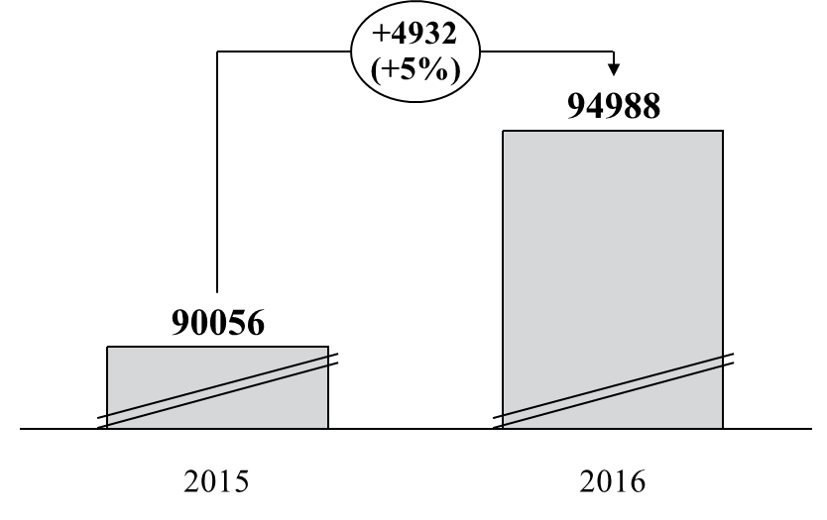
Влітку поточного року на Дніпропетровщині працювало 874 заклади оздоровлення та відпочинку, з них 7 закладів оздоровлення. Кількість дітей, які перебували в закладах оздоровлення, становила 5391 (Криворізький район – 690 осіб, Межівський район – 272 особи, Нікопольський район –486 осіб, Новомосковський район – 1054 особи, Царичанський район –2889 осіб).
У поточному році оздоровилися 160 тис. дітей, які побували в таборах і санаторіях по всій області і по всій країні. До кінця року ще
28 тисяч дітей побувають уже в санаторіях. Окремо приділяється увага дітям з малозабезпечених сімей, переселенців і дітям учасників АТО, тим більше дітям загиблих, 10 дітей повернулися з Литви.

6.5. Захист прав дітей-сиріт та дітей,
позбавлених батьківського піклування

Протягом року робота спрямовувалася на забезпечення реалізації права дитини-сироти та дитини, позбавленої батьківського піклування, на виховання в сімейному середовищі.
З початку року усиновлено 103 дитини, з них: громадянами України – 92, іноземними громадянами – 11.
Влаштовано під опіку (піклування) – 605 дітей, до прийомних сімей та дитячих будинків сімейного типу – 153.

Кількість будинків сімейного типу та прийомних сімей
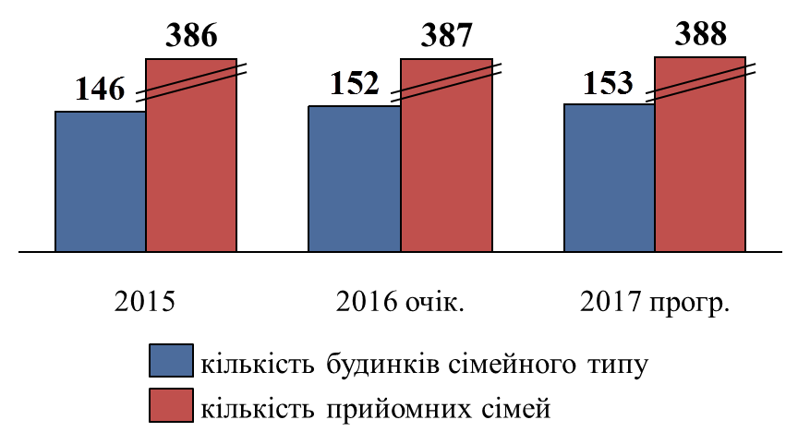

Здійснено перевірку 16 служб у справах дітей міст та районів області.

6 особам з числа дітей-сиріт та дітей, позбавлених батьківського піклування, надано житло в порядку ст. 46 ЖК України.

21 особі з числа дітей-сиріт та дітей, позбавлених батьківського піклування, надано житло в соціальному гуртожитку.

Кількість дітей-сиріт та дітей, позбавлених батьківського піклування, яким скасовано заборгованість за житло, – 7, воду – 16, газ – 11, теплоносії – 6, електроенергію – 4.

За кошти місцевих бюджетів здійснюється ремонт 5 квартир, які належать дітям-сиротам і дітям, позбавленим батьківського піклування.
Здійснено 264 перевірки умов проживання та виховання дітей, які усиновлені менше ніж три роки тому, та 262 перевірки умов проживання та виховання дітей, які усиновлені понад три роки тому.
Перевірено умови проживання та виховання 4790 дітей, які перебувають у складних життєвих обставинах.
На регіональному телеканалі телебачення вийшов 1 ефір з питань розвитку сімейних форм виховання (програма „Наживо”), взято участь у прямій телефонній лінії газети „Зоря” та брифінгу на тему „Усиновлення та влаштування дітей під опіку”. В обласних та районних газетах надруковано 251 публікацію про проблеми дітей-сиріт та дітей, позбавлених батьківського піклування.
У вересні стартував міжнародний центр грантрайтінгу. Це проект „Бродячий театр”. Облдержадміністрація реалізує його спільно з недержавною організацією „Український захист”. Проект фінансується німецьким федеральним агентством GIZ. Вартість проекту понад вісімсот тисяч гривень. У рамках проекту протягом трьох місяців театральна трупа зі спеціалізованою театральною виставою відвідає 24 школи і професійно-технічні училища. Це навчальні установи, у яких проходить навчання найбільша кількість внутрішньо переміщених осіб.

6.6. Культура

З метою збереження культурної спадщини та підтримки розвитку культурного потенціалу в області створено сприятливі умови. Розвитку духовності сприяють 13 професійних театрів, Будинок органної та камерної музики, державна концертна організація „Дніпропетровська обласна філармонія”, 800 бібліотек, 571 клубний заклад, 26 музеїв.
Протягом 2016 року в області оптимізовано мережу закладів культури, а саме: шляхом об’єднання припинили свою діяльність 7 клубів та 3 бібліотеки.
З обласного бюджету на проведення капітальних ремонтів закладів культури обласного підпорядкування було виділено кошти.
Станом на 01 жовтня 2016 року завершено капітальний ремонт з посилення фундаменту будівлі та реконструкцію туалетних кімнат у приміщенні КЗК „Дніпропетровський художній музей” ДОР”.
Завершено реконструкцію „Експозиція просто неба „Шляхами Донбасу” музею „Громадянський подвиг Дніпропетровщини у подіях АТО”.
Завершено роботи із встановлення ліфта для осіб з обмеженими фізичними можливостями ОКПК „Дніпропетровський академічний театр опери та балету”.
За звітний період здійснено придбання звукового обладнання для
КП „Дніпропетровський будинок органної та камерної музики” ДОР”.
У Дніпропетровському національному історичному музеї імені
Д.І. Яворницького відбулися численні виставки, у тому числі: до Дня космонавтики „Люди крилатої долі”, до 30-х роковин Чорнобильської аварії, виставка шевронів України (колекція волонтерів із зони АТО), продовжує роботу фотовиставка „Переможці”, яка розповідає історії бійців АТО та волонтерів.
З 14 по 25 квітня 2016 року відбувся огляд конкурсних вистав у театральних закладах області на вищу театральну нагороду Придніпров’я „Січеславна – 2016”.
З 19 по 25 травня 2016 року проведено Міжнародний театральний фестиваль „Класика сьогодні”, присвячений письменникам (Івану Франку, Лесі Українці та Василю Стефанику). До фестивалю також була приурочена виставка під назвою „Художник у просторі”, яка відкрилась
18 травня у музеї історії міста Кам’янське.
Протягом 2016 року реалізується Загальноукраїнський проект культурної інтеграції „Український Донбас”. У рамках зазначеного проекту театрально-концертними закладами обласного підпорядкування було організовано 14 заходів.
Закладами культури області проведено урочисті заходи до Дня пам’яті та примирення, з нагоди відзначення річниці Перемоги над нацизмом у Європі та річниці завершення Другої світової війни.
У населених пунктах Дніпропетровської області проведено
962 культурно-мистецьких заходи з відзначення 71-ї річниці Перемоги над нацизмом у Європі та 71-ї річниці завершення Другої світової війни, в яких взяли участь близько 380760 мешканців територіальних громад.
У рамках програми святкування Днів Литви у місті Дніпро відкрито виставку у Дніпропетровському художньому музеї „Литовський текстиль”, проведено ярмарок литовських товарів та концерт на Фестивальному причалі.
У травні 2016 року спільно з Українським центром культурних досліджень відбувся семінар „Збереження нематеріальної культурної спадщини: європейський досвід”.
24 вересня 2016 року за підтримки Генерального консульства Федеративної республіки Німеччини в Україні в рамках щорічного проекту „Тижні Німеччини в Україні” у Дніпропетровському художньому музеї представлено виставку в рамках десятирічного проекту „Зустріч поколінь” і семінарів-пленерів німецьких художників України за фінансової підтримки Федерального Уряду Німеччини та Одеського Благодійного Фонду „Товариство Розвитку”.
Облдержадміністрація спільно з національно-культурними товариствами забезпечують культурно-просвітницьку діяльність громадських організацій національних меншин шляхом проведення культурно-мистецьких фестивалів, конкурсів, концертів, виставок, днів культури національних меншин:
17 жовтня участь у відкритті виставки „Вірменська спадщина України” у Вірменському культурному центрі „Вардуї” у м. Дніпро;
31 жовтня участь у семінарі на тему „Інтеграція та загальнонаціональний діалог – моделі та накопичений міжнародний досвід” у м. Києві.
Проведено моніторинг стану дотримання законодавства у сфері міжнаціональних відносин; опрацьовано питання недопущення конфліктів на етнічному ґрунті.
Організовано моніторинг мовно-етнічних проблем у Дніпропетровській області щодо стану справ у мовній сфері.
На 01 листопада 2016 року відповідно до зареєстрованих статутів у Дніпропетровській області діє 1431 релігійна організація.
Духовенством Дніпропетровської єпархії Української Православної Церкви Київського Патріархату взято участь в урочистій відправці юнаків на строкову військову службу до лав Збройних Сил України, інших військових формувань перед будівлею облдержадміністрації.
У м. Дніпро відкрився перший в Україні Музей АТО. Тут представлено майже 400 експонатів. Це списана військова техніка Донбасу, БТР, медична „таблетка”, міномет, зенітна установка, військовий джип, вежа танка. Унікальну експозицію на Дніпропетровщині відвідали понад 7 тисяч жителів і гостей регіону. Серед відвідувачів школярі, військові, волонтери, журналісти і блогери як українські, так і російські, просто небайдужі люди.

6.7. Фізичне виховання та спорт

У рамках реалізації цільової комплексної програми розвитку фізичної культури і спорту в Дніпропетровській області до 2016 року, затвердженої рішенням обласної ради від 28 вересня 2001 року
№ 434-17/ХХІІІ (зі змінами), протягом 2016 року:
проведено 297 обласних зональних та фінальних змагань, у яких взяли участь 11713 представників учнівсько-студентської молоді;
забезпечено надання фізкультурно-оздоровчих та спортивних послуг через мережу фізкультурно-спортивних товариств: „Колос”, „Спартак”, „Україна”, „Динамо”, комунального закладу „Обласна школа вищої спортивної майстерності” Дніпропетровської обласної ради, регіонального центру з фізичної культури і спорту інвалідів „Інваспорт” та центрів фізичного здоров’я населення „Спорт для всіх”;
здійснено 24 обласних та 20 міських спортивних заходів серед інвалідів різних нозологій, провідні спортсмени-інваліди взяли участь у
226 всеукраїнських заходах;
проведено 87 навчально-тренувальних зборів, 540 спортсменів з олімпійських та неолімпійських видів спорту взяли участь у зборах збірних команд України, де вибороли 149 медалей різного ґатунку;
проведено 427 обласних змагань з олімпійських та неолімпійських видів спорту із залученням 47,8 тис. спортсменів;
спортсменами області завойовано 267 медалей на чемпіонатах Європи та світу з олімпійських, неолімпійських видів спорту;
придбано трикімнатну квартиру майстрові спорту України з фехтування Богдану Нікішину у місті Дніпро за кошти держаного бюджету;
відкрито 19 майданчиків зі штучним покриттям, у тому числі 4 для занять тенісом і 4 – баскетболом у місті Дніпро;
збудовано та введено в експлуатацію спортивний комплекс за рахунок обласного бюджету в місті Дніпро;
завершується реконструкція стадіону „Трудові резерви” у м. Дніпро та стадіону в смт Межова.
Усі форми фізкультурно-оздоровчої та спортивної роботи становлять 20,3% від загальної численності населення області. Завдяки цим досягненням Дніпропетровщина серед лідерів з фізкультурно-оздоровчої та спортивної роботи в Україні.

Фізична культура та спорт
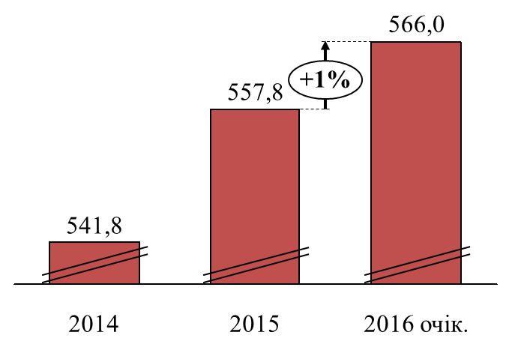
6.8. Захист прав і свобод громадян, забезпечення законності та правопорядку

У межах реалізації регіональних програм: Регіональна комплексна Програма правової освіти населення на 2016 – 2020 роки, затверджена рішенням обласної ради від 25 березня 2016 року № 28-03/VII, Регіональна Програма забезпечення громадського порядку та громадської безпеки на території Дніпропетровської області на період до 2020 року, затверджена рішенням обласної ради від 25 березня 2016 року № 30-03/VII, з метою підвищення рівня довіри населення до роботи правоохоронних органів, забезпечення громадського порядку та громадської безпеки на території Дніпропетровської області протягом 2016 року забезпечено:
подальше вдосконалення системи оперативного реагування на заяви та повідомлення про скоєні правопорушення;
упровадження сучасних технічних засобів, що сприятимуть профілактиці правопорушень та протидії злочинності (засобів відеоспостереження, систем швидкого реагування, засобів (кнопок) екстреного виклику поліції тощо) у місцях масового перебування громадян (автовокзали, парки, сквери тощо), на автошляхах та у місцях концентрації дорожньо-транспортних пригод;
залучення громадськості до проведення заходів щодо забезпечення громадського порядку та громадської безпеки;
організація забезпечення профілактики правопорушень;
запобігання порушенням громадського порядку й ослаблення дії криміногенних факторів;
удосконалення форм і методів профілактики правопорушень у місцях масового перебування громадян (автовокзали, парки, сквери тощо), на автошляхах та у місцях концентрації дорожньо-транспортних пригод;
підвищення рівня дорожньої дисципліни;
провадження просвітницької діяльності, спрямованої на виховання негативного ставлення до протиправних діянь;
проведення профілактичної роботи з неблагополучними сім’ями, а також розроблення механізму екстреного реагування на факти бездоглядності дітей з метою недопущення їх втягнення у злочинну діяльність;
інформаційно-аналітичне та матеріально-технічне забезпечення профілактичної діяльності, форм і методів профілактики правопорушень, підвищення ефективності різнопланових заходів у сфері протидії злочинності та правопорушенням.
Триває робота з реалізації заходів щодо стабілізації рівня вуличної злочинності, у тому числі у громадських місцях.
Для підвищення профілактики вуличної злочинності забезпечувалося максимальне виставлення патрульних нарядів у найбільш криміногенні місця. У цілому щільність перекриття вулиць області патрульними нарядами становила майже 25,7% по області та 54% по м. Дніпро, 44% по м. Кривий Ріг зокрема.
У системі єдиної дислокації для забезпечення громадської безпеки і порядку на маршрутах патрулювання щодобово залучалося
1047 працівників поліції, з них 715 – у складі 269 автопатрулів та
332 працівників у 119 піших нарядах.
Протягом звітного періоду на території області проведено
6395 масових заходів із загальною кількістю учасників 3368522 особи. Для забезпечення охорони публічної безпеки та порядку сумарно залучалося
38300 поліцейських та 1000 військовослужбовців Національної гвардії України.
Продовжено роботу з залучення до охорони громадської безпеки і порядку громадськості як у складі спільних з працівниками поліції патрульних нарядів, так і самостійно. Постійно здійснюється патрулювання 12 спільних та 24 самостійних нарядів за участю
85 представників громадськості.
Також одним з кроків поліпшення громадської безпеки та швидкості реагування на можливе правопорушення є запровадження велопатрулів, зона патрулювання яких зосереджена у місцях масового скупчення людей (набережна, парки, сквери тощо).
Нововведенням Управління патрульної поліції у м. Дніпро є створення підрозділу поліції з патрулювання на воді. Щоденно до несення служби залучається 3 наряди на катерах, у тому числі на вихідні та святкові дні, спільно з підрозділом поліції особливого призначення.
Протягом 2016 року систематично готувались інформаційні відеоматеріали про результати роботи правоохоронних органів області для висвітлення на республіканських телевізійних каналах: „Інтер”, ТРК „Україна”, „СТБ”, НТН – „Свідок”, ICTV – „Надзвичайні новини”; ЧП – інфо, 5-ий, а також на регіональних 9-му, 11-му, 34-му, 51-му.
У регіональних газетах „Днепр вечерний”, „Лица”, „Вісті Придніпров’я”, „Зоря”, „Наше місто”, „Горожанін”, „Криминальная панорама” висвітлювалися результати роботи органів поліції області, інформація про розкриття найбільш резонансних злочинів.
З метою запобігання вчиненню правопорушень учнівською молоддю, формування у підростаючого покоління позитивного іміджу поліції, патріотичного виховання підлітків, а також духовного розвитку дітей та організації їх дозвілля відділом ювенальної превенції УПД ГУ Національної поліції в Дніпропетровській області постійно проводяться організаційні і практичні заходи правовиховного, роз’яснювального, культурно-розважального та спортивного характеру із висвітленням їх у засобах масової інформації (висвітлено 398 заходів).
Усього працівниками поліції організовано та проведено понад
2000 таких заходів, до яких залучено 31 тис. дітей.
Розроблено Пам’ятку першочергових дій персоналу підприємств, установ та організацій незалежно від форми власності у разі отримання інформації про вчинення або загрозу вчинення терористичного акту, проведено робочі зустрічі з керівництвом органів, установ державної та приватної власності, які становлять найбільшу суспільну важливість, щодо організації дієвої охорони будівель, укладення угод на технічну, фізичну охорону підрозділами поліції охорони.
Проведено координаційні наради з керівниками та представниками політичних партій, громадських організацій та громадських формувань, створених на базі недержавних охоронних структур („ЛЕОН”, „БОГ”, „Безпека”, „Явір 2000”, ГУАРД), щодо організації спільних дій із забезпечення громадської безпеки, порядку та охорони державних установ.
З метою впровадження технічних засобів візуального контролю за станом правопорядку на вулицях та в інших місцях масового перебування громадян продовжено роботу зі встановлення відеокамер у м. Дніпро із виведенням та архівацією зображення до чергової частини Дніпропетровського ВП ГУ Національної поліції в Дніпропетровській області.
На цей час засоби відеоспостереження у публічних місцях використовуються: у м. Дніпро – 12 відеокамер; Кривий Ріг –
58 відеокамер; Кам’янське – 2 відеокамери; Павлоград – 8 відеокамер; Тернівка – 5 відеокамер; Магдалинівка – 4 відеокамери; Томаківка –
6 відеокамер; Царичанка – 7 відеокамер. Всього – 102 відеокамери.
Також по області використовуються системи відеонагляду на стадіонах: „Дніпро-Арена” у м. Дніпро – 28 та „Металург” у м. Кривий Ріг – 3. Проведено модернізацію відеонагляду у метрополітені м. Дніпро, де встановлені нові 86 відеокамер.
Загальна кількість камер, що використовується для візуального контролю за станом правопорядку у публічних місцях по області, –
219 одиниць.
Продовжується співпраця з ВАТ „Днепроком”, яке має власні камери відеоспостереження розташовані у громадських місцях та на перехрестях центральних доріг м. Дніпро. На цей час передача відеоінформації з
10 зазначених відеокамер у режимі реального часу здійснюється на монітор чергової частини Дніпропетровського ВП ГУ Національної поліції в Дніпропетровській області.
Потребує подальшого впровадження відеоспостереження у громадських місцях для візуального контролю за станом правопорядку у місцях масового перебування громадян.
Аналогічні системи потрібні у містах: м. Кривий Ріг, Кам’янське, Нікополь, Новомосковськ та Павлоград, де також вбачається необхідність реалізації комплексів відеоспостереження, із встановленням серверних частин та безпосередньо самих відеокамер.
На сьогодні на території області зареєстровано 71 громадське формування загальною чисельністю 1894 члени, із них у сільській місцевості – 23, у яких налічується 598 членів. З початку 2016 року членами громадських формувань було проведено 32 рейдових та інших заходів з охорони громадського порядку, за їх участю розкрито
15 кримінальних правопорушень та затримано 39 осіб за скоєння адміністративних правопорушень.
Продовжено роботу із залучення до охорони громадської безпеки і порядку громадськості як у складі спільних з працівниками поліції патрульних нарядів, так і самостійно. Здійснюється патрулювання
12 спільних та 24 самостійних нарядів за участю 85 представників громадськості.
Проведено широку цілеспрямовану роз’яснювальну роботу серед всіх учасників руху за допомогою засобів масової інформації, а саме: каналів міського (регіонального) телебачення, радіо, друкованих видань та Інтернет- ресурсів.
Відповідні тематичні матеріали постійно висвітлюються на відомчому сайті поліції та надаються до інформагентств області. Протягом поточного року в періодичних виданнях засобів масової інформації опубліковано 1076 матеріалів, у тому числі 49 у всеукраїнських, вийшло в ефір на радіоканалах 1539 матеріалів, на телеканалах – 1118 сюжетів, у тому числі 121 на центральних каналах. Також надано 805 інформаційних матеріалів до інформагентств області, що забезпечують новинами всі засоби масової інформації і доступ на сайти яких є вільним для населення.
Упродовж звітного періоду проведено лінію „прямого зв’язку”,
40 іміджевих акцій, 38 брифінгів та прес-конференцій з тематики безпеки руху, а саме: підбиття підсумків роботи за відповідний період, роз’яснення законодавства, профілактика дитячого дорожньо-транспортного травматизму, про хід проведення відпрацювань, профілактичних заходів з безпеки тощо.
Співробітниками поліції протягом 2016 року у навчальних закладах області проведено 2035 профілактичних заходів, спрямованих на попередження дитячого дорожньо-транспортного травматизму, під час яких було охоплено 104 000 неповнолітніх, також здійснено 26 обстежень шкіл, у тому числі 24 за фактами дорожньо-транспортних пригод за участю неповнолітніх.
У закладах літнього відпочинку та оздоровлення дітей, у тому числі діючих при загальноосвітніх навчальних закладах, працівниками поліції згідно з графіками закріплення на території обслуговування проведено
200 агітаційно-профілактичних заходів, під час яких охоплено понад
12500 дітей, використовувалась відповідна тематична наочна агітація та відеоматеріали, залучалися юні інспектори руху, творчі колективи (аніматори) та представники засобів масової інформації.

6.9. Розвиток громад

Підтримка децентралізації та реформи місцевого самоврядування визнано одним із ключових пріоритетів Президента, Парламенту та Уряду України.
Дніпропетровщина є лідером у впровадженні цієї реформи.
Уже створено 16 об’єднаних територіальних громад, що на власному прикладі доводять ефективність реформи, значне збільшення доходів громад, отримання міжнародних та державних грантів.
Усе це дозволяє будувати нові водоводи, ремонтувати дитячі садки, школи та лікарні.
У деяких громадах у поточному році бюджети збільшилися від 50% до 10-ти разів. Бюджет Вакулівської ОТГ зріс з 2,8 мільйона до
22 мільйонів гривень, а разом з грантами та субвенціями – до більш ніж
40 мільйонів гривень. На ці кошти реалізовано безліч корисних проектів: зроблено вуличне освітлення у 5 селах, відкрито Центр надання адміністративних послуг, будуються підвідні водоводи до Новоолексіївки та Мар’ївки. За рік бюджет Сурсько-Литовської ОТГ зріс у чотири рази – з 5 мільйонів гривень до понад 22 мільйонів гривень. Завдяки цьому у Сурсько-Литовському вставили нові вікна у школі, створюється власний центр первинної медико-санітарної допомоги, зводиться „з нуля” Центр надання адміністративних послуг, ремонтується будинок культури.
Майже 120 млн грн залучено з державного бюджету як субвенція на розвиток інфраструктури та фонду регіонального розвитку. Майже
150 млн грн – з обласного бюджету розвитку та понад 300 млн грн – це кошти самих громад і районних бюджетів.
Майже 90% цих коштів уже освоєно.
Усього в цьому році за рахунок усіх бюджетних джерел буде реалізовано майже 250 проектів, з яких 126 за рахунок місцевих бюджетів, 93 – за рахунок коштів державного бюджету, 28 проектів за рахунок обласного бюджету.
Основними напрямами використання цих коштів є освіта та житлово-комунальне господарство.
Це проекти реконструкції та ремонту шкіл, дошкільних навчальних закладів. Крім того, це освітлення, водозабезпечення, водовідведення, поводження з відходами тощо.
В 11-ти громадах створено Центри надання адміністративних послуг,
5 вже працюють. До кінця року запрацюють усі такі центри в усіх громадах.
Із створених сьогодні 16-ти опорних шкіл, 2 – в об’єднаних громадах.
Слобожанська громада першою в Україні серед об’єднаних громад отримала нові повноваження держархбудконтролю.
У цьому році громадами реалізується 13 інфраструктурних проектів, які фінансуються за рахунок коштів міжнародних фінансових організацій:
ЄС ПРООН, DESPRO, GIZ та інших.
Крім того, ще подано заявки на проекти загальною вартістю
150 млн грн.
Серед ключових проектів:
забезпечення водопостачанням Вакулівської ОТГ (охоплює
1400 мешканців, DESPRO – 1200 тис. грн);
реконструкція дитячого садка „Попелюшка” в Зеленодольській ОТГ (Європейський інвестиційний банк – 1600 тис. грн).
У цьому році створено ще 18 громад, у яких у грудні відбудуться перші вибори. Після об’єднання у Покровській ОТГ власні доходи зростуть у 2,1 раза (з 15,5 млн грн до 32,6 млн грн), у Маломихайлівській ОТГ – у 2 рази (з 7 млн грн до 14,5 млн грн), у Магдалинівській ОТГ – у 2,4 раза (з 12,9 млн грн до 30,6 млн грн).

Перший заступник
голови обласної ради С. ОЛІЙНИК

